WinMusik 3

Anwenderdokumentation

Version: 3.1.0
Stand: 05.11.2013
Autor: Patrick Fedick <patrick@pfp.de>

Inhalt
1 Lizenzbedingungen 4
2 Was ist WinMusik? 5
2.1 Geschichte 5
3 Installation 6
3.1 Windows 6
3.2 Debian-Pakete 6
3.3 RedHat Pakete (RPM) 7
3.4 RPM selber bauen 7
3.4.1 Netzwerk 7
3.4.2 Benötigte Pakete installieren 7
3.4.3 Paket bauen 8
3.5 UNIX Quellcode 8
3.5.1 Voraussetzungen 9
3.5.2 Manuelle Installation von PPL 9
3.5.3 Manuelle Installation von WinMusik 11
4 Der erste Start 12
5 Einstellungen 14
5.1 Allgemeine Optionen 14
5.2 MP3 15
5.3 Benutzer 17
5.4 Debug 18
5.5 Tonträger 19
5.6 Festplattensuche 20
5.7 Server 21
6 Mit WinMusik arbeiten 22
6.1 Die verschiedenen Tonträger 22
6.2 Die Arbeitsoberfläche 23
6.3 Einen neuen Tonträger anlegen 24
6.4 Liste aller Tonträger 25
6.5 Titel anlegen/editieren 26
6.6 Funktionstasten bei der Titelbearbeitung 28
6.7 Titel suchen 30
6.7.1 Detailsuche 31
6.7.2 Schnellsuche 32
6.7.3 Festplattensuche 32
6.7.4 Suchergebnis 33
6.8 Index-Felder 33
6.8.1 Neuen Eintrag anlegen 34
6.8.2 Vorhandenen Eintrag eingeben 34
6.8.3 Eintrag suchen 34
6.8.4 Eintrag ändern 35
6.9 Interpreten-Abkürzung 35
6.10 Playlisten 36
6.10.1 000index.m3u 36
6.10.2 000index.pls 36
6.10.3 000index.txt 37
6.10.4 000index.xspf 37
6.11 Massenimport 38
6.11.1 Duplikate 38
6.11.2 Daten im Batchmodus ergänzen 39
6.11.3 Daten einzeln korrigieren 40
6.11.4 Aktion auswählen: Importieren oder Ignorieren 40
6.11.5 Unerwünschte Titel löschen 40
6.11.6 Titel importieren 41
6.12 Suchlisten 42
6.12.1 Suchlisten verwalten 42
6.12.2 Suchliste bearbeiten 43
6.12.3 Neuen Titel erfassen 43
6.12.4 Vorhandenen Titel ändern oder löschen 44
6.12.5 Titel schon vorhanden? 44
6.12.6 Erledigt? 44
6.13 Arbeiten mit Plattencover 46
6.13.1 Cover suchen 46
7 WinMusik registrieren (optional) 47
7.1 Bereits vorhandenen Registrierungsschlüssel eintragen 48
8 Updates 49
9 Dokumentation für Programmierer 50
10 Danksagungen 51
11 Historie 52
11.1 Version 3.0.6 vom 26.05.2013 52
11.2 Version 3.0.5 vom 19.02.2012 52
11.3 Version 3.0.4 vom 30.10.2011 52
11.4 Version 3.0.3 vom 28.11.2010 53
11.5 Version 3.0.2 vom 17.10.2010 53
11.6 Version 3.0.1 vom 16.10.2010 53
11.7 Version 3.0.0 vom 04.12.2009 54

Lizenzbedingungen

Copyright (c) 2013 Patrick Fedick <patrick@pfp.de>

WinMusik ist freie Software. Sie können es unter den Bedingungen der GNU General Public License, wie von der Free Software Foundation veröffentlicht, weitergeben und/oder modifizieren, entweder gemäß Version 3 der Lizenz oder (nach Ihrer Option) jeder späteren Version.

Die Veröffentlichung dieses Programms erfolgt in der Hoffnung, daß es Ihnen von Nutzen sein wird, aber OHNE IRGENDEINE GARANTIE, sogar ohne die implizite Garantie der MARKTREIFE oder der VERWENDBARKEIT FÜR EINEN BESTIMMTEN ZWECK. Details finden Sie in der GNU General Public License.

Sie sollten ein Exemplar der GNU General Public License zusammen mit diesem Programm erhalten haben. Falls nicht, siehe <http://www.gnu.org/licenses/>.

(Quelle der Übersetzung: http://www.gnu.de/documents/gpl.de.html)

Was ist WinMusik?
WinMusik ist ein Plattform-unabhängiges Programm zum Verwalten von Musiktiteln auf Audio-CDs, DVDs, Musikkassetten, Schallplatten, MP3-Datenträgern und anderer Tonträger. Es besteht im Wesentlichen aus einer Eingabemaske für die Titel und einer Suchfunktion.

Geschichte
- WinMusik Version 1
Die erste Version wurde bereits im Jahr 1992 mit Visual Basic unter Windows 3.11 programmiert und bis 1996 immer mehr erweitert. Veröffentlicht wurde sie jedoch nie. Zum einen war die Version nicht ganz ausgereift, da es mein erstes Programm unter Windows und ein ziemlicher Performance-Fresser war. Zum anderen war das Internet damals noch nicht so weit.

- WinMusik Version 2
1996 habe ich mit der zweiten Version begonnen, ebenfalls in Visual Basic. Diese war wesentlich ausgereifter, so dass ich sie zeitweilig auch im Internet zum Download angeboten habe. Auch diese wuchs im Laufe der Jahre immer weiter. So kam zum Beispiel die Möglichkeit MP3-Files zu importieren hinzu. Jedoch wurde der Visual Basic Code immer schwerer wartbar und liess sich auch nicht auf Visual Basic .NET portieren. Außerdem wollte ich generell weg von Visual Basic, hin zu Plattform-unabhängigem C++.

- WinMusik Version 3
Im Laufe der Jahre gab es viele Versuche eine C/C++ Version zu schreiben, zunächst noch plattformgebunden mit den MFCs von Microsoft unter Windows, später auch mit anderen Lösungen. Schließlich bin ich 2008 bei Qt gelandet (http://qt.nokia.com/) und habe damit zunächst ein paar kleiner Programme geschrieben. Qt ist eine C++-Klassenbibliothek für die plattformübergreifende Programmierung grafischer Benutzeroberflächen. Qt wird insbesondere in den Bibliotheken des K Desktop Environment verwendet (siehe http://www.kde.org/). Qt wurde von dem norwegischen Unternehmen Trolltech (ehemals Quasar Technologies) entwickelt und gehört inzwischen zu Nokia.

Im Mai 2009 habe ich mit den Grundfunktionalitäten von WinMusik begonnen, im Juli waren fast alle Features komplett. Den größten Zeitaufwand bereiteten jedoch die Tests, Feinschliff, Bugfixes und die Dokumentation.

Das neue Programm ist komplett in C++ geschrieben und verwendet neben Qt 4 als grafische Oberfläche auch meine Programmbibliothek PPL6 (siehe http://www.pfp.de/ppl). Es läuft nicht nur unter Windows sondern potentiell auch unter allen Unixen, auf denen Qt verfügbar ist. Ich selbst teste und entwickle unter Windows XP, FreeBSD und Ubuntu. Leider steht mir kein Mac zur Verfügung, so dass es erstmal keine Macintosh-Version geben wird.
Erstmalig wird WinMusik 3 auch als Open Source unter der GPL 3 veröffentlicht, das heisst der komplette Quellcode ist öffentlich!

Installation

Windows
WinMusik wird derzeit unter Windows 7 und Windows Vista entwickelt und getestet. Auch Windows XP sollte noch funktionieren. Ältere Versionen wie Windows 95/98/Me, NT4 oder 2000 werden nicht unterstützt. Für die Installation sind möglicherweise Administrator-Rechte erforderlich.

Unter Windows erfolgt die Installation über das Setup-Programm. Nach dem Download muss dieses nur gestartet werden, der Rest läuft Dialog gesteuert ab.

Als erstes kann die Sprache ausgewählt werden. Diese Einstellung gilt nur für das Setup-Programm und hat keine Auswirkung auf die Sprache der eigentlichen Anwendung.

Folgen Sie anschließend den Anweisungen des Setup-Assistenten, um WinMusik auf Ihrem Rechner zu installieren.

Im Wesentlichen müssen Sie dabei das Ziellaufwerk auswählen. Auch können Sie ein Desktop-Icon oder ein Icon in der Startleiste erstellen lassen. Am Ende haben Sie die Möglichkeit das Programm auch gleich zu starten. Lesen Sie weiter im Kapitel 2...

Ubuntu-Pakete
Für Ubuntu gibt es vorgefertigte Pakete, die unter Ubuntu 12.04 LTS erstellt werden. Diese können entweder mit dem grafischen Paket-Installer der jeweiligen Distribution installiert werden, oder auf der Kommandozeile mit "dpkg -i PAKETNAME.deb". Dabei werden alle fehlenden Abhängigkeiten automatisch nachinstalliert. WinMusik ist anschließend im Menü unter "Unterhaltungsmedien" zu finden.
In der Regel laufen für ältere Ubuntu-Versionen erstelle Pakete auch auf neueren Versionen.

RedHat Pakete (RPM)
Auch für RedHat gibt es fertige Pakete, die unter CentOS 6 erstellt wurden. Diese laufen unter RedHat 6 und allen darauf basierenden Distributionen (z.B. Fedora). Nach der Installation ist WinMusik unter "Unterhaltungsmedien" oder "Audio & Video" zu finden.

RPM unter CentOS selber bauen
Die nachfolgenden Kapitel beschreiben, wie man ein RPM von WinMusik selbst erstellt. Als Ausgangsbasis dient eine frische Minimal-Installation von CentOS 6 mit Netzwerk-Anbindung.

Benötigte Pakete installieren

yum install -y wget gcc gcc-c++ libgcc libstdc++-devel openssl-devel zlib-devel \
bzip2-devel make glibc-devel man \
pcre-devel
yum install -y rpm rpm-devel rpm-build desktop-file-utils

Dem CentOS-Repository fehlen einige Pakete, daher fügen wir das EPEL-Repository von Fedora hinzu:
wget http://download.fedoraproject.org/pub/epel/6/`uname -i`/epel-release-6-5.noarch.rpm
rpm -i epel-release-6-5.noarch.rpm

Nun können wir die restlichen Pakete installieren:
yum install -y libmcrypt-devel libcurl-devel qt-devel

Hier werden jetzt knapp 100 Pakete nachinstalliert, also nicht wundern :-)

Paket bauen
Vor dem Bauen des RPM brauchen wir noch ein Build-Environment:
cd
mkdir -p ~/rpmbuild/{BUILD,RPMS,S{OURCE,PEC,RPM}S}
echo "%_topdir $HOME/rpmbuild" > ~/.rpmmacros

Source-RPM downloaden und bauen
# ACHTUNG: die nachfolgenden Zeilen gehören zusammen auf eine Zeile:
wget -P ~/rpmbuild/SRPMS \
http://sourceforge.net/projects/winmusik/files/client/WinMusik-3.1.0-1.src.rpm/download

# RPM bauen
rpmbuild –rebuild ~/rpmbuild/SRPMS/WinMusik-3.1.0-1.src.rpm

Nach erfolgreichem Build sollte sich das neue RPM und ~/rpmbuild/RPMS finden:
ls -la ~/rpmbuild/RPMS/`uname -i`/WinMusik*

UNIX Quellcode
Steht kein fertiges Paket zur Verfügung, bleibt nurnoch die Möglichkeit WinMusik selbst zu kompilieren. Der Quellcode von WinMusik ist unter folgender URL zu finden:
http://www.winmusik.de/
bzw. bei Sourceforge:
https://sourceforge.net/projects/winmusik

Laden Sie die gewünschte Version herunter und packen Sie sie aus. Wie auch PPL ist der Quellcode mit bzip2 gepackt:

tar -xjf WinMusik-3.1.0-src.tar.bz2
oder
bunzip2 WinMusik-3.1.0-src.tar.bz2
tar -xf WinMusik-3.1.0-src.tar

Beim Auspacken wird automatisch ein Unterverzeichnis mit dem Namen "WinMusik-3.1.0" erstellt.

Voraussetzungen
Folgende Pakete oder Bibliotheken werden zum Kompilieren benötigt:
- GCC Version 4
- QT Version 4.7.4 oder höher
- zlib
- bzip2
- pcre
- openssl
- libcurl
- libmcrypt
- iconv (nur wenn Daten von WinMusik 2 importiert werden sollen)
- PPL 6.4.16 oder höher (ist im WinMusik Quellcode enthalten, siehe nächstes Kapitel)

Bis auf PPL können alle Pakete auf dem üblichen Weg installiert werden. Es muss jedoch darauf geachtet werden, dass die Developer-Pakete ebenfalls installiert werden. Unter Debian oder Ubuntu sieht das dann beispielsweise so aus:

apt-get install libqt4-dev
apt-get install libpcre3-dev
apt-get install libcurl4-openssl-dev
...

Manuelle Installation von PPL
PPL steht für "Patrick's Programming Library" und ist eine Sammlung nützlicher Funktionen und Klassen für C++-Anwendungen, geschrieben von Patrick Fedick. Sie beinhaltet Funktionen aus verschiedenen Bereichen, wie Datei- und Verzeichniss-Zugriff, Speicherverwaltung, Strings, Trees, Multithreading und vieles mehr. Der Quellcode steht unter einer BSD-Lizenz, läßt sich also problemlos auch in closed Source-Projekten verwenden.

WinMusik verwendet die PPL-Library neben Qt als Basis, daher muss sie zuerst installiert werden. Der Quellcode ist im WinMusik-Paket enthalten. Wechseln Sie nach dem Auspacken des Quellcodes zunächst in das WinMusik-Verzeichnis und dann nach ppl6:

cd WinMusik-3.1.0/ppl6

Die Library wird mit einem configure-Script ausgeliefert, in dem alle optionalen Features ausgewählt werden können. Um eine Basisversion zu erhalten reicht oftmals ein einfaches configure aus:

./configure

Das Configure untersucht das System und setzt entsprechende Defines für den Kompiler. Optionale Features werden zum Teil automatisch eingebunden, wenn sie gefunden werden. Am Ende gibt das configure-Script eine Zusammenfassung aus:

******************************************************************************
** Configuration summary for ppl Version 6.4.16
** Target: freebsd9.1 CPU: i386
**
** Byteorder: LITTLE ENDIAN
** Size of char 1 Size of float 4
** Size of short 2 Size of double 8
** Size of int 4 Size of void* 4
** Size of long 4 Size of wchar_t 4
** Size of long long 8
** Size of size_t 4
******************************************************************************
** Supported Libraries: Databases:
** ZLIB library: yes MySQL: no
** BZIP2 library: yes Postgres: no
** PNG library: no Sybase Open Client: no
** JPEG library: no
** Freetype 2.x library: no Nasm (x86 assembler): no
** SDL library: no
** Lame library: no
** Libmad library: no
** Curl library: yes
** OpenSSL: yes Threads:
** PCRE: yes pthreads: yes
** ICONV: yes
** MCrypt library: yes
** MHash: no
******************************************************************************

Hier sollte mindestens in folgenden Zeilen ein "yes" stehen:
- ZLIB library
- BZIP2 library
- Curl library
- OpenSSL
- Mcrypt library
- PCRE
- PNG
- JPEG
Falls Daten von WinMusik 2 importiert werden sollen, wird auch "ICONV" benötigt. Alle weiteren Bibliotheken sind optional.

Wenn eine der benötigten Libraries zwar installiert aber nicht gefunden wurde, kann deren Pfad über einen Parameter beim Aufruf des configure-Scripts angegeben werden. Beispiel:

./configure --with-pcre=/usr/local

Alle möglichen Paremeter werden bei Aufruf von "./configure --help" angezeigt.

Nach dem Configure kann die Library kompiliert und installiert werden:

make
make install

Für das "make install" sind ggfs. Root-Rechte erforderlich.

Manuelle Installation von WinMusik

Anders als bei der PPL-Library gibt es hier kein Configure sondern nur ein Qt-Project-File. Dieses verwendet zum Auffinden der PPL-Library das Script "ppl6-config", daher muss dieses im Suchpfad zu finden sein.

cd WinMusik-3.1.0/WinMusik
qmake
make release

ACHTUNG: Auf einigen Systemen gibt es Parallel-Installationen von Qt Version 3 und Version 4. Bitte achten Sie darauf, dass Sie "qmake" von Qt4 verwenden! Manchmal heisst das Programm auch "qmake-qt4".

Nach Eingabe der zweiten Zeile sollte ein neues Verzeichnis "release" angelegt werden, in dem WinMusik kompiliert wird. Am Ende sollten Sie dort eine Datei namens "WinMusik3" finden. Dies ist die ausführbare Datei. Diese können Sie entweder an Ort und Stelle starten, oder dorthin kopieren, wo sich Ihre übrigen Anwendungen befinden (z.B. /usr/local/bin).

Der erste Start
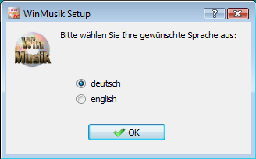 | Beim ersten Start der Anwendung sind noch einige Einstellungen vorzunehmen. Zunächst muss die Sprache ausgewählt werden, die WinMusik verwenden soll. WinMusik unterstützt zur Zeit Deutsch und Englisch.
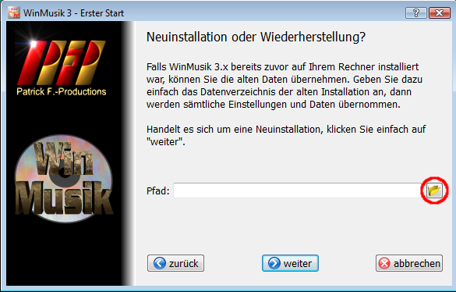 | Nach dem Begrüßungsbildschirm können Sie auswählen, ob es sich um eine Neuinstallation handelt oder ob WinMusik Version 3 bereits vorher installiert war und sie dessen Daten verwenden wollen.  Bei einer Neuinstallation klicken Sie hier einfach unten auf den "weiter"-Button.
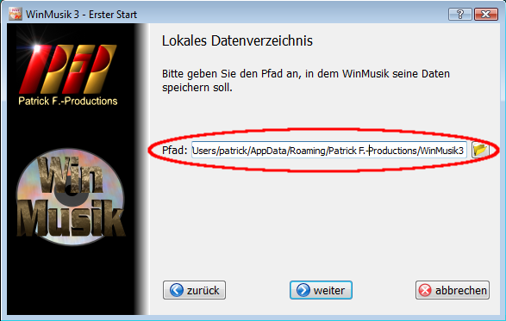 | Haben Sie im letzten Schritt "Neuinstallation" ausgewählt, müssen Sie nun angeben, in welchem Verzeichnis WinMusik seine Daten speichern soll. Es ist zu empfehlen hierfür ein eigenes Verzeichnis zu wählen.  Windows XP:  Unter Windows XP wird automatisch "C:\Dokumente und Einstellungen\USERNAME\Anwendungsdaten\Patrick F.-Productions\WinMusik3" verwendet. Je nach Spracheinstellung und Version Ihres Windows-Systems, kann der Pfad abweichen.  Windows Vista / Windows 7:  Ab Windows Vista ist das Default-Verzeichnis "C:\Users\USERNAME\AppData\Roaming\Patrick F.-Productions\WinMusik3"  Unix:  Unter Unix wird ein Unterverzeichnis "WinMusik3" im HOME-Verzeichnis des Users vorgeschlagen.
Natürlich können Sie auch jedes beliebige andere Verzeichnis angeben.
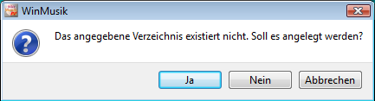 | Ist das gewählte Verzeichnis noch nicht vorhanden, erscheint nun eine Rückfrage, ob Sie es anlegen möchten. Beantworten Sie diese Frage mit "Ja".
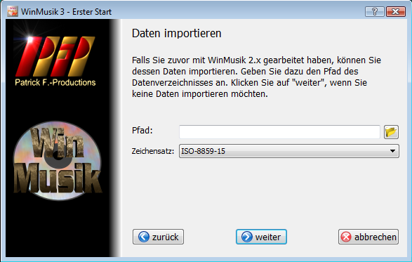 | Falls Sie zuvor mit WinMusik Version 2.x gearbeitet haben (ok, ist eher unwahrscheinlich), können Sie nun dessen Daten importieren. Dazu geben Sie einfach den Datenpfad der alten Installation an. Wichtig: die vorherige Version hat kein Unicode oder UTF-8 unterstützt. Sie müssen daher den korrekten Zeichensatz auswählen.  Möchten Sie keine Daten importieren, lassen Sie den Pfad leer und klicken Sie einfach auf "weiter".
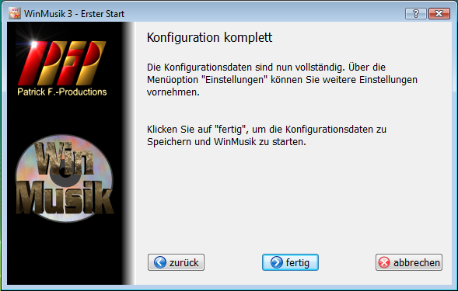 | Das war's auch schon für's erste, nach dem Klick auf "Fertig" sollte das WinMusik-Menü erscheinen.  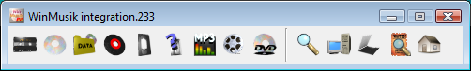  Mit dem "Einstellungen"-Button können Sie weitere Einstellungen vornehmen, die im nächsten Kapitel erklärt werden.

Einstellungen
Die Einstellungen erreicht man, wenn man im WinMusik-Menü auf das gekennzeichnete Icon klickt:

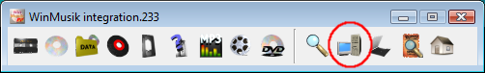
Das Dialogfenster enthält mehrere Karteikarten, die in den nachfolgenden Kapiteln erklärt werden. Die Buttons am unteren Rand haben folgende Bedeutung:

Button | Beschreibung
Ok | Alle geänderten Einstellungen werden gespeichert und das Dialogfenster geschlossen
Übernehmen | Alle geänderten Einstellungen werden gespeichert, das Dialogfenster bleibt aber offen, so dass weitere Änderungen gemacht werden können
Abbrechen | Alle noch nicht gespeicherten Änderungen werden verworfen und das Dialogfenster wird geschlossen

Allgemeine Optionen
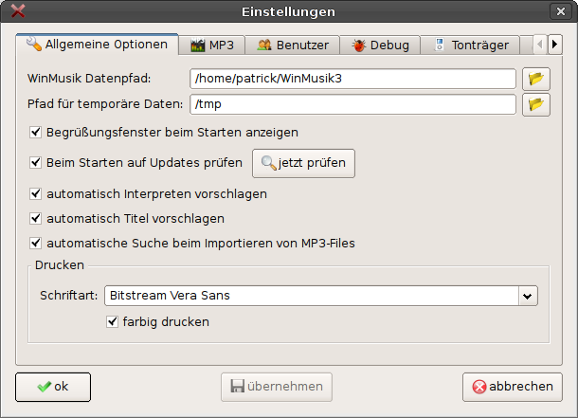
In den allgemeinen Optionen können folgende Einstellungen vorgenommen werden:
Option | Beschreibung
WinMusik Datenpfad | Das Verzeichnis, in dem sich die WinMusik Datenbank befindet. Diese Angabe sollte normalerweise nicht verändert werden, es sei denn man hat vor, die WinMusik-Datenbank in ein anderes Verzeichnis zu kopieren
Pfad für temporäre Daten | Wird gegenwärtig nicht benutzt. Ist vorgesehen für temporäre Dateien, die nach Programmende wieder gelöscht werden.
Begrüßungsfenster beim Starten anzeigen | Bei Programmstart wird ein Begrüßungsfenster angezeigt, der auch einen Fortschrittsbalken für das Laden der Datenbank enthält. Wird die Option deaktiviert, kann es sein, dass WinMusik mehrere Sekunden benötigt, bis eine Rückmeldung erscheint
Beim Starten auf Updates prüfen | Ist diese Option aktiviert, prüft WinMusik bei jedem Start, ob eine neuere Version erschienen ist. Diese Option benötigt eine aktive Internetverbindung. Siehe dazu auch Kapitel Error: Reference source not found auf Seite Error: Reference source not found.
"Jetzt prüfen" | Ein Klick auf diesen Button bewirkt, dass sofort nach vorhandenen Updates gesucht wird. Siehe dazu auch Kapitel Error: Reference source not found auf Seite Error: Reference source not found.
Automatisch Interpreten vorschlagen | Ist diese Option aktiviert, werden in der Eingabemaske zur Erfassung von Titeln Interpreten automatisch passend zu den bis dahin eingegebenen Buchstaben vorgeschlagen. Da hier die komplette Interpreten-Datenbank durchsucht wird, kann dieses Feature auf langsamen Rechnern zu Geschwindigkeitseinbußen führen und sollte deaktiviert werden.
Automatisch Titel vorschlagen | Wie beim Interpreten, jedoch werden hier nur Titel vorgeschlagen, die aufg dem aktuellen Tonträger bereits vorkommen.
Druck-Schriftart | Die Schriftart, die beim Drucken verwendet werden soll
Farbig drucken | Falls ein Farbdrucker angeschlossen ist, wird farbig ausgedruckt. Wird die Option deaktiviert, wird auch auf einem Farbdrucker in schwarzweiß gedruckt, was unter Umständen Kosten spart

MP3
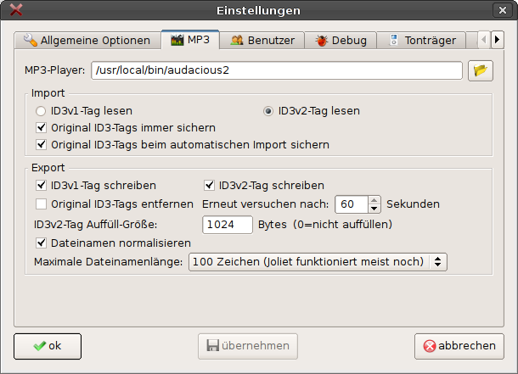
Option | Beschreibung
MP3 Player | Hier können Sie angegen, mit welchem Player Sie MP3-Dateien abspielen wollen. Unter Unix muss dieses Feld angegeben werden. Unter Windows ist es optional, wird es leer gelassen, wird der im System eingestellte Default-Player verwendet.
ID3v1-Tag lesen | Fall aktiviert, wird beim Erfassen eines neuen Titels bei Drücken der F6-Taste der ID3v1-Tag eingelesen und dessen Daten soweit wie möglich übernommen. Dabei ist zu beachten, dass der ID3v1-Tag sehr eingeschränkt ist und Beispielsweise nur Interpreten oder Titel mit maximal 30 Zeichen zulässt. Sie sollten daher besser den ID3v2-Tag verwenden, der allerdings noch nicht ganu so verbreitet ist
ID3v2-Tag lesen | Wird beim Erfassen eines Titels die F6-Taste gedrückt, werden die ID3v2-Tags des Titels eingelesen und dessen Daten übernommen. Der ID3v2-Tag ist neuer als ID3v1, hat dessen Einschränkungen nicht und ist sehr flexibel ausbaubar. Sie sollten ihn daher bevorzugen.
Original ID3-Tags immer sichern | In der Regel überschreibt WinMusik beim Speichern die ursprünglichen ID3-Tags, wodurch Ihnen unter Umständen Informationen verloren gehen. Ist diese Option aktiviert, werden beim Einlesen die Original v1 und v2-Tags gesichert und können über die Taste F9 angezeigt werden. Das Aktivieren dieser Option schließt das Sichern der Tags beim automatischen Import mit ein (siehe nächste Option)
Original ID3-Tags beim automatischen Import sichern | Ist diese Option aktiviert, werden beim automatischen Import die Original v1- und v2-Tags gesichert.
ID3v1-Tag schreiben | Wenn aktiviert, wird beim Speichern des Tracks automatisch ein ID3v1-Tag geschrieben. Es ist sinnvoll diese Option aktiviert zu lassen.
ID3v2-Tag schreiben | Wenn aktiviert, wird beim Speichern des Tracks automatisch ein ID3v2-Tag geschrieben. Dies ist etwas kniffliger, da ein ID3v2-Tag im Gegensatz zum ID3v1-Tag am Anfang der Datei steht und somit mit großer Wahrscheinlichkeit die eigentlichen Musikdaten nach hinten verschoben werden müssen. Das kostet Zeit und ist auch nicht immer möglich. Windows blockiert zum Beispiel den Zugriff auf die Datei, wenn sie gerade abgespielt wird. Aus diesem Grund erfolgt das Schreiben der Daten im Hintergrund.
Original ID3-Tags entfernen | Falls aktiviert, werden beim Speichern die ursprünglichen ID3v1- und ID3v2-Tags gelöscht und mit den neuen von WinMusik überschrieben.
ID3v2-Tag Auffüll-Größe | Dieser Wert gibt an, wieviel "Luft" zwischen Ende des ID3v2-Tags und dem Beginn der Musikdaten gelassen werden soll. Das hat den Vorteil, dass bei einem erneutet Speicher die nachfolgenden Musikdaten nicht erneut verschoben werden müssen und der Speichervorgang somit erheblich schneller geht. Standardmäßig ist hier ein Wert von 1024 Byte eingestellt.
Erneut versuchen nach xxx Sekunden | WinMusik schreibt die ID3-Tags nicht sofort in die Dateien, sondern startet einen Hintergrundprozess. Zum einen dauert es manchmal recht lange die Daten zu speichern, zum anderen kann die Datei auch blockiert sein (insbesondere unter Windows). Der Hintergrundprozess verwaltet quasi eine Aufgabenliste mit allen Dingen, die er tun soll. Schlägt eine Aktion fehl, versucht er es später noch einmal. Dieser Wert legt fest, wieviele Sekunden jeweils gewartet werden soll, bevor der Prozess die Aktion nochmal versucht.
Dateinamen normalisieren | Ist diese Option aktiviert, wird beim Speichern eines Titels auch automatisch der Dateiname angepasst. Dieser wird nach folgendem Schema erstellt:  TRACK-Interpret – Titel (Version).mp3  TRACK ist die 3-stellige Nummer des Tracks.
Maximale Dateinamenlänge | Ist beabsichtigt die Titel auf CD zu brennen, kann es Probleme mit überlangen Dateinamen geben. Das häufig gebräuchliche Joliet-Format erlaubt nur 64 Zeichen im Dateinamen. Trotzdem funktioniert meist auch 100 Zeichen. Darüber hinaus kann es passieren, dass Zeichen beim Brennen abgeschnitten werden und somit mindestens die Endung ".mp3" verloren geht. Mit dieser Select-Box kann eingestellt werden, wie lang der Dateinamen maximal sein soll. Dabei stellt WinMusik sicher, dass die Endung ".mp3" immer vorhanden bleibt.

Benutzer
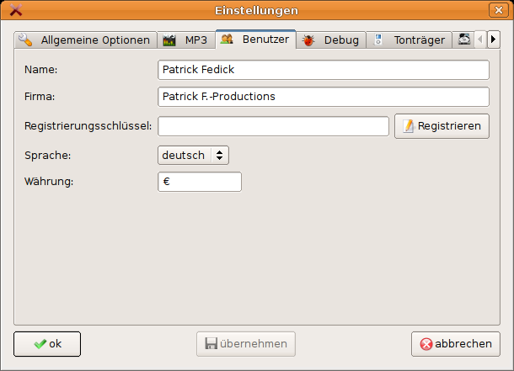
Hier lassen sich einige persönliche Einstellungen vornehmen.
Option | Beschreibung
Name | Der Name des Benutzers. Die Angabe ist optional.
Firma | Firma des Benutzers (optional)
Registrierungsschlüssel | Falls Sie WinMusik registriert haben, wird hier Ihr persönlicher Registrierungsschlüssel angezeigt.
Registrieren | Mit diesem Button können Sie Ihre WinMusik Version registrieren. Bitte bachten Sie, dass WinMusik auch ohne Registrierung voll funktionsfähig ist. Weitere Details finden Sie im Kapitel 7, WinMusik registrieren.
Sprache | Die Sprache, die WinMusik verwenden soll. Derzeit sind nur Deutsch und Englisch möglich.
Währung | Die Währung (wird beim Anlegen eines Tonträgers verwendet). Eventuell wird diese Option in einer späteren Version entfernt und die Information dem Betriebssystem entnommen.

Debug

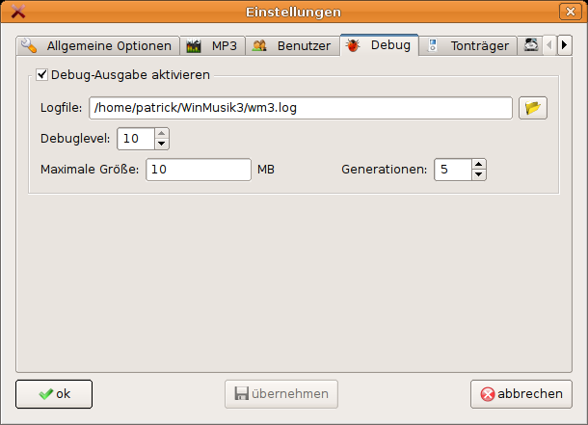

Auf dieser Seite kann das Debugging von WinMusik aktiviert werden. Dabei werden während der Nutzung von WinMusik verschiedene Informationen in ein Logfile geschrieben, anhand dessen sich nachvollziehen läßt, was in den Innereien des Programms passiert. Diese Informationen können bei der Fehlersuche helfen.

Im Normalfall sollte das Debugging deaktiviert sein.

Option | Beschreibung
Logfile | Ort und Name, wo das Logfile abgelegt werden soll. Wird kein Dateinamen angegeben, wird das Debugging deaktiviert.
Debuglevel | Der Grad der Debug-Ausgabe. Der Wert 1 bedeutet dabei wenig Debug-Ausgabe, der Wert 10 maximale Debug-Ausgabe
Maximale Größe | Die maximale Größe des Logfiles. Wird diese Größe überschritten, wird das Logfile "rotiert". Das bisherige Logfile erhält den Zusatz ".1" am Ende, das bisherige ".1" wird ".2" und so weiter. Dann wird ein neues Logfile angelegt.
Generationen | Bestimmt, wieviele Logfiles beim rotieren behalten bleiben. Der Wert 5 besagt zum Beispiel, dass außer dem aktuellen Logfile noch 5 weitere aufgehoben werden. Sind bereits 5 Logfiles vorhanden und es muß erneut rotiert werden, wird das älteste Logfile gelöscht

Tonträger

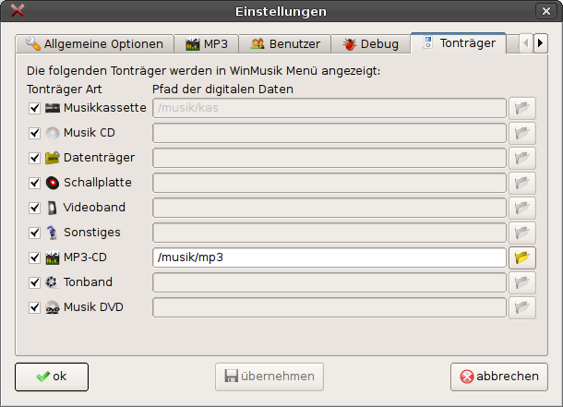
Auf dieser Seite kann festgelegt werden, welche Tonträger im WinMusik Menü angezeigt werden sollen. Aktiviert man zum Beispiel nur "Musikkassette", "Musik CD" und "MP3-CD", wird das Hauptmenü entsprechend verkleinert und sieht so aus:

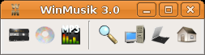
Falls Sie Ihre MP3-Dateien auf einer Festplatte archiviert haben und WinMusik darauf Zugriff geben wollen, kännen Sie hier den Basispfad dazu angeben. Die Voraussetzuing dafür ist, dass Ihre Dateien nach einem bestimmten Schema auf der Platte zu finden sind.

WinMusik geht davon aus, dass Ihre MP3-Dateien in logischen Einheiten zusammengefaßt sind, z.B. eine bestimmte Gesamtgröße, die sich auf eine CD oder DVD brennen läßt. Diese müssen durchnummeriert sein und enthalten ihrerseits durchnummerierte MP3-Dateien. Die Verzeichnisstruktur sieht folgendermaßen aus:
MP3Pfad/xx/yyy/ttt-DATEINAME.mp3

Pfad | Beschreibung
MP3Pfad | Dies ist das Basisverzeichnis, in dem die Verzeichnisstruktur beginnt. Diesen Pfad müssen Sie auch im Feld "MP3 Pfad" in den Einstellungen angeben
xx | Dient der Unterteilung der nachfolgenden Verzeichnisse und hat Performancegründe. Es errechnet sich aus "Index des Tonträgers / 100". Die Tonträger 1-99 würde man beispielsweise unter "00" finden, die Tonträger 100 bis 199 unter "01", die Tonträger 1200 bis 1299 unter "12" und so weiter. Mit dieser Verzeichnisstruktur kann WinMusik daher maximal 9999 Tonträger verwalten.
yyy | Die Nummer des Tonträgers mit Nullen aufgefüllt. Der Tonträger 1 hat also die Nummer "001". An dieser Stelle sind nur 3 Stellen vorgesehen. Haben Sie mehr als 999 Tonträger, wird eine 4. Stelle hinzugefügt.
ttt | Track-Nummer des Titels mit Nullen aufgefüllt. Track 9 hätte also die Nummer "009"
DATEINAME | Ein beliebiger Dateiname, in der Regel Interpret und Titel.

Der Track 17 auf Tonträger 310 würde sich nach diesem Schema unter "MP3Pfad/03/310/017-*" finden.

Hinweis: Es ist vorgesehen die Verzeichnisstruktur in einer späteren Version konfigurierbar zu machen.

Reguläre Ausdrücke (Neu)
Ab Version 3.1.0 unterstützt WinMusik Reguläre Ausdrücke beim Importieren von Songdaten über die Zwischenablage. Wird in einer beliebigen Anwendung ein Interpret und Titel markiert und in die Zwischenablage kopiert, kann WinMusik automatisch eine Suche einleiten oder den Titel in die Suchliste übernehmen. Da WinMusik nicht weiss, in welchem Format die Daten in der Zwischenablage vorliegen, können eigene Regeln definiert werden.

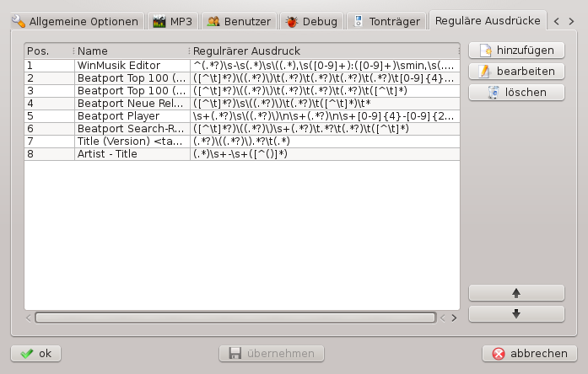

Es können beliebig viele Regeln definiert werden. Wichtig ist aber zu wissen, dass WinMusik sie in der vorgegebenen Reihenfolge solange durchprobiert, bis eine passende Regel gefunden wurde.

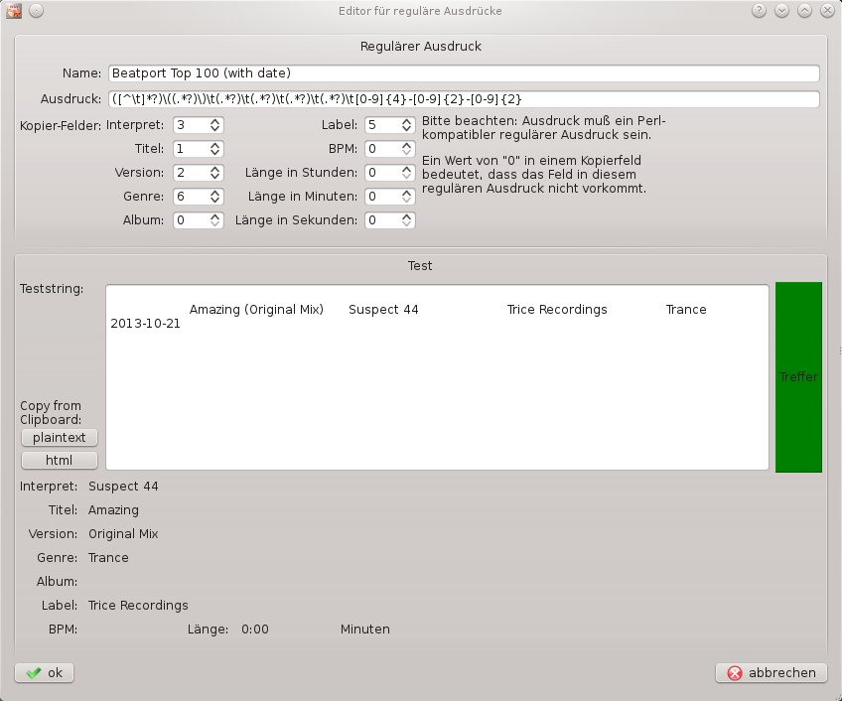 | Eine Regel besteht aus:  - Namen  - Regulärer Ausdruck  - Zuordnung der kopierten Werte zu Interpret, Titel, usw.  Die regulären Ausdrücke sind kompatibel zur Skriptsprache Perl.

Festplattensuche

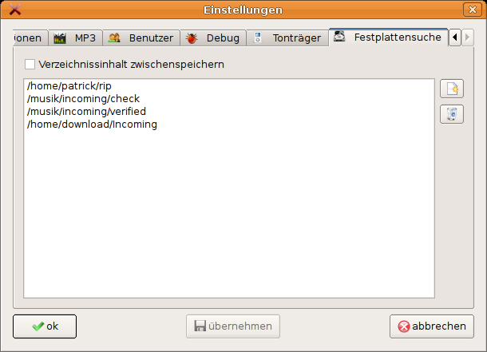
Auf dieser Seite können Verzeichnisse definiert werden, die in der Festplatten-Suchfunktion durchsucht werden sollen. Dabi muss berücksichtigt werden, dass die angegebenen Verzeichnisse rekursiv durchsucht werden, das heisst einschließlich aller Unterverzeichnisse. Es sollte daher vermieden werden ein zu umfangreiches Basisverzeichnis anzugeben (z.B. "/" oder "C:\"). Durch Klick auf wird ein Verzeichnis hinzugefügt, durch Klick auf wird das markierte Verzeichnis gelöscht.

Server
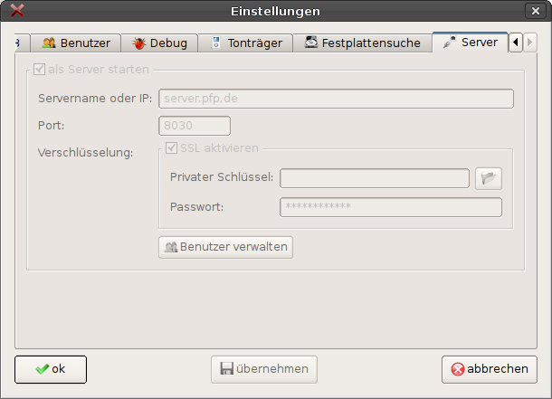
WinMusik wird in einer späteren Version auch in einem Client-Server-Modus betrieben werden können, bei dem sich beliebig viele Clients auf einen Server verbinden können. Die Konfigurationsseite dazu steht in dieser Version noch nicht zur Verfügung.

Mit WinMusik arbeiten

Die verschiedenen Tonträger
WinMusik kennt zur Zeit neun verschiedene Tonträger:
Icon | Tonträger | Beschreibung
 | Musikkassette | Musikkassetten werden heute zwar kaum noch verwendet, aber sicher bin ich nicht der einzige, der noch etliche davon im Archiv hat. Eben jenem Musikkassetten-Archiv verdankt WinMusik übrigens seine Existenz :-)
 | Audio-CD | Normale Audio-CDs, wie sie von jedem CD-Spieler abgespielt werden können.
 | Datenträger | Dieser Tonträger ist nicht genau definiert. Die Ursprüngliche Idee dahinter war eine Daten-CD mit Wave-Dateien.
 | Schallplatte | Die guten allten, aber insbesondere in der Club-Szene noch immer verwendeten Schallplatten.
 | VHS-Kassette | Video-Kassetten, die mit Musik bespielt sind.
 | Sonstiges | Alles, was anderswo nicht passt
 | MP3-Tonträger | Ursprünglich nur Daten-CDs mit MP3-Files bespielt. Theoretisch könnten es aber auch andere Datenträger, wie USB-Sticks oder Speicherkarten, sein, aber auch Verzeichnisse auf Festplatten. Siehe dazu auch Kapitel 5.2 auf Seite 14.
 | Tonband | Bevor es Musikkassetten gab, wurde Musik auf Tonbändern aufgenommen.
 | Audio- oder Musik-DVD | DVDs, die mit Musik bespielt sind, egal ob Audio oder Video

In den Einstellungen können Sie festlegen, welche der Tonträger im Menü angezeigt werden sollen (siehe Kapitel 5.5 auf Seite 18).
Hinweis: Eventuell werden die Tonträger in einer späteren Version vollständig konfigurierbar.

Die Arbeitsoberfläche
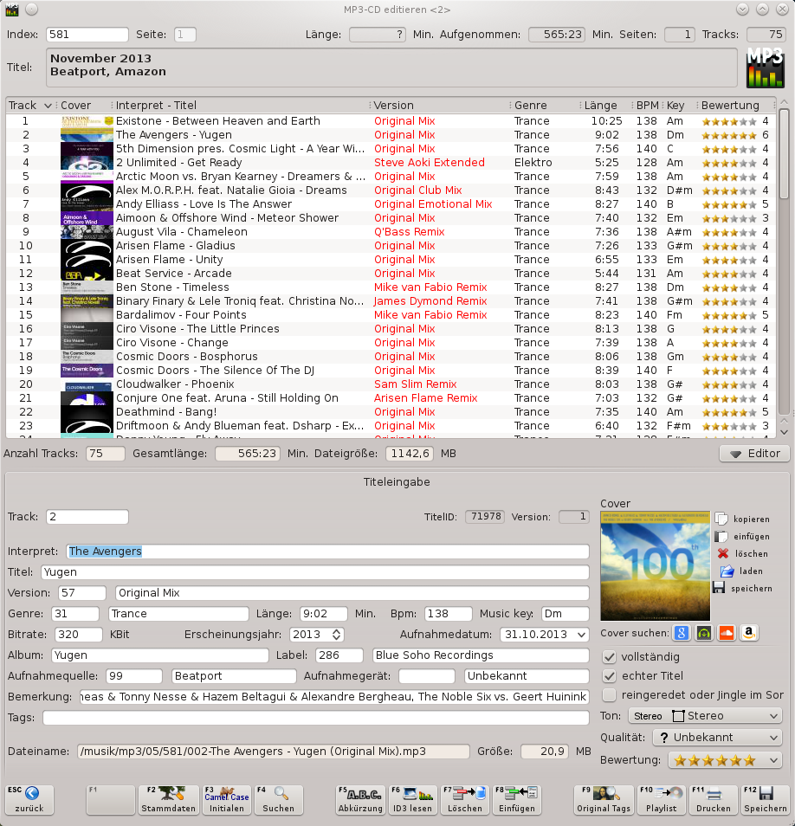
1.
1.
2.
3.
4.

Bereich | Beschreibung
1 | Auswahl des Tonträgers und der Seite, sofern der Tonträger über mehrere Seiten verfügt
2 | List der Titel auf dem derzeit ausgewählten Tonträger
3 | Titel anlegen und editieren
4 | Funktionstasten

Einen neuen Tonträger anlegen
WinMusik geht davon aus, dass Sie Ihre Tonträger fortlaufend durchnummeriert haben. Diese Nummern werden "Index" genannt. Jede Tonträgerart hat ihre eigene Nummerierung, das heißt es kann eine CD mit der Nummer 1 geben, eine Musikkassette mit der Nummer 1 und so weiter. Beim Anlegen eines neuen Tonträgers vergibt WinMusik automatisch die nächste fortlaufende Nummer, sofern Sie selbst keine angegeben haben.

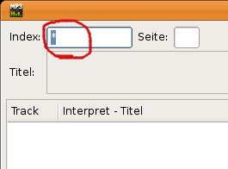
Um nun einen neuen Tonträger anzulegen, klicken Sie im WinMusik Menü zunächst auf die gewünschte Art des Tonträgers. Es erscheint dann ein großes neues Fenster mit einer Eingabemaske. Der Cursor befindet sich in der linken oberen Ecke im Feld "Index". Nun haben Sie 3 Möglichkeiten:
- Drücken Sie die Taste F2, während sich der Cursor im Feld "Index" befindet
- Geben Sie im Index-Feld ein Sternchen ein und drücken Sie Return
- Geben Sie eine Nummer ein, die noch nicht existiert, und drücken Sie Return.

In jedem Fall erscheint ein Dialog, über den Sie den neuen Tonträger anlegen können:
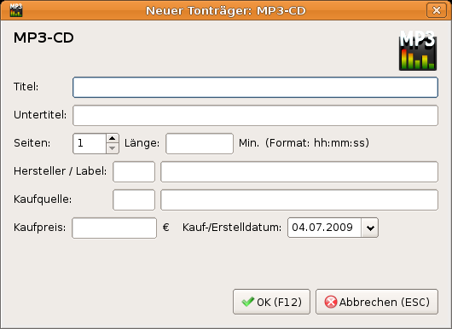
Eins vorweg: sämtliche Felder bis auf "Seiten" sind optional, können also leer gelassen werden.
Feld | Beschreibung
Titel | Ein beliebiger Name für diesen Tonträger. Hier könnte zum Beispiel der Name eines Albums und des Künstlers stehen oder ein beliebiger anderer Text. Das Feld ist optional, kann also auch leer bleiben.
Untertitel | Ein Zusatz zum Titel. Auch dieses Feld ist optional und kann leer bleiben.
Seiten | Die Anzahl Seiten, die dieser Tonträger hat. Bei Musikkassetten käme hier zum Beispiel eine "2" hinein, bei einer CD eine "1". Falls es sich um eine Doppel-CD handelt (oder noch mehr), könnte hier ebenfalls eine "2" stehen.  Hinweis: Der Wert sollte nachträglich nicht mehr verkleinert werden. Ist "2" eingetragen und auf Seite 2 befinden sich bereits Titel, würden diese bei einer Verkleinerung auf "1" verloren gehen.
Länge | Ein optionales Feld, das die maximale Länge des Tonträgers aufnemen kann. Bei einer 90-Minuten Kassette würden man hier "01:30:00" eintragen. Davon unabhängig berechnet WinMusik die tatsächlich bespielte Länge anhand der Länge der einzelnen Titel.
Hersteller / Label | Hier wird der Hersteller des Tonträgers oder das Plattenlabel eingetragen. Bei diesem Feld handelt es sich um ein sogenanntes "Index-Feld", was in Kapitel 6.8 auf Seite 33 näher beschrieben wird. Das Feld ist optional, wird nichts angegeben, wird automatisch "0" für "unbekannt" eingetragen.
Kaufquelle | Hier kann der Name des Händlers eingetragen werden, bei dem der Tonträger gekauft wurde. Auch dieses Feld ist ein "Index-Feld", was in Kapitel 6.8 auf Seite 33 näher beschrieben wird. Das Feld ist optional, wird nichts angegeben, wird automatisch "0" für "unbekannt" eingetragen.
Kaufpreis | Hier kann der Kaufpreis des Tonträgers eingetragen werden.
Kauf-/Erstelldatum | Bei gekauften Tonträgern können Sie hier das Kaufdatum eintragen. Bei allen anderen geben Sie das Erstelldatum ein oder das aktuelle Datum.  Tip: Wenn sie auf den Button an der rechten Seite des Feldes klicken, erscheint ein praktischer Kalender

Liste aller Tonträger
Seit Version 3.0.3 gibt auch eine Liste aller Tonträger. Diese erreicht man auf zwei Wegen:
- Halten sie die Taste "Strg" gedrückt, während sie in der Menüleiste auf einen Tonträger klicken.
- Drücken Sie F4, wenn sich der Cursor im Editor-Fenster im Feld "Index" befindet

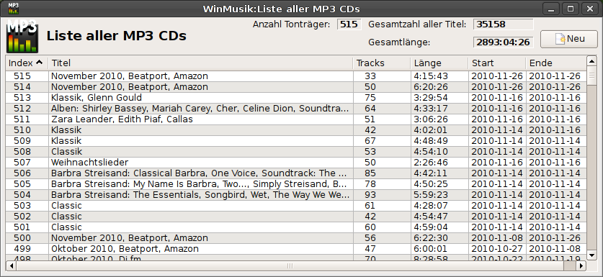
In dieser Übersicht sehen Sie alle Tonträger mit Index-Nummer, Titel (sofern angegeben), Anzahl Tracks und Gesammtlänge. Start und Ende enthalten jeweils Erfassungsdatum des ältesten und neusten Tracks. Durch Klick auf die Titelzeile kann nach jeder Spalte sortiert werden. Ein Doppelklick auf einen Eintrag öffnet das Editor-Fenster.

Titel anlegen/editieren
ACHTUNG: Seit Version 3.0.6 wird der Editor nicht mehr automatisch angezeigt. Klicken Sie auf den Button "Editor" in der unteren rechten Ecke der Anzeige, um den Editor einzublenden.

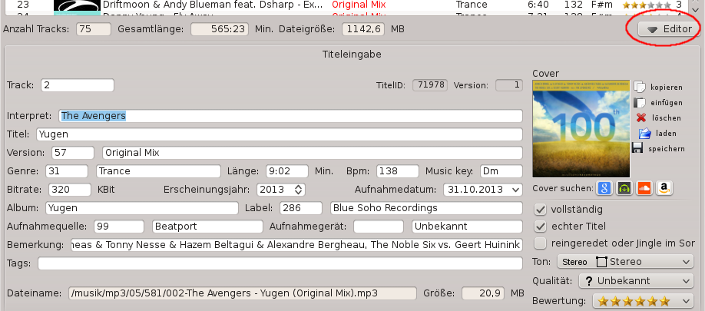
Um einen neuen Titel anzulegen oder einen vorhandenen zu editieren, muss nur dessen Track-Nummer im Feld "Track" eingegeben werden. Dadurch gelangt man in die darunter befindliche Eingabemaske. Bei einem neuen Track ist diese weitestgehend leer, falls jedoch vorher schon ein Track editiert wurde, werden einige Daten übernommen, die sich nicht so häufig ändern. Dabei handelt es sich zum Beispiel um die Musikart, das Erscheinungsjahr, Aufnahmedatum, Quelle, Gerät und die Version. Wird ein vorhandener Track editiert, werden natürlich dessen Daten in die Maske übernommen. Man muss die Maske nicht vollständig durchgehen, man kann an jeder beliebigen Stelle F12 drücken, um den Titel zu speichern.

Nachfolgend werden die einzelnen Eingabefelder erklärt:

Feld | Beschreibung
Interpret | Name des Interpreten oder der Band
Titel | Titel des Stücks
Version | Häufig gibt es von einem Titel verschiedene Variationen, die sich in der Länge und Arrangements unterscheiden. Man spricht hier auch von Mixen oder Remix. In diesem Feld wird angegeben, um welche Version es sich handelt. Dabei handelt es sich um ein sogenanntes "Index-Feld", was im Kapitel 6.8 auf Seite 33 genauer beschrieben wird. Das Feld ist optional, wird nichts angegeben, wird automatisch "0" für "unbekannt" eingetragen.
Genre | Das Musik-Genre, z.B. "Rock", "Pop", usw. Auch hier handelt es sich um ein "Index-Feld", was im Kapitel 6.8 auf Seite 33 genauer beschrieben wird. Wird das Feld leergelassen, word "unbekannt" eingetragen.
Länge | Die Länge des Titels im Format "mm:ss" (Minuten : Sekunden)
Bpm | "Beats per Minute", also die Anzahl Bassschläge pro Minute.
Music key | Initiale Tonart des Songs. (Neu ab Version 3.1.0). Hilfreich für DJs, die Songs gleicher oder ähnlicher Tonart zusammenmischen wollen. Das Feld ist kompatibel mit den Keys, die Traktor Pro oder Beatport verwendet.
Bitrate | Die Bitrate bei MP3-Dateien in Kliobit (z.B. 192, 256...). Bei Dateien mit variabler Bitrate, wird die durchschnittliche Bitrate angezeigt.
Erscheinungsjahr | Das Jahr, in dem der Titel erschienen ist
Aufnahmedatum | Das Datum, an dem der Titel aufgenommen oder gekauft wurde
Album | Falls der Titel von einem Albm stammt, kann hier der Name des Albums angegeben werden
Label | Name des Plattenlabels. Hier handelt es sich wieder um ein "Index-Feld", was im Kapitel 6.8 auf Seite 33 genauer beschrieben wird.
Aufnahmequelle | Bei eigenen Aufnahmen kann hier die Quelle der Aufnahme angegeben werden. Dabei könnte es sich z.B. um einen Radiosender oder der Name einer Radio Sendung handeln. Auch hier handelt es sich wieder um ein "Index-Feld", was im Kapitel 6.8 auf Seite 33 genauer beschrieben wird.
Aufnahmegerät | Bei eigenen Aufnahmen kann hier das Gerät angegeben werden, mit dem der Titel aufgenommen wurde (z.B. "Stereoanlage"). Auch hier handelt es sich wieder um ein "Index-Feld", was im Kapitel 6.8 auf Seite 33 genauer beschrieben wird.
Bemerkung | In diesem Feld kann eine zusätzliche Bemerkung zum Titel angegeben werden.
Tags | Eine Komma- oder Semikolon-getrennte Liste mit Begriffen, nach denen gesucht werden kann
Dateiname | Nur bei MP3-Dateien: Pfad und Name der MP3-Datei
Größe | Nur bei MP3-Dateien: Größe der MP3-Datei in MB
Vollständig | Dieses Feld signalisiert, ob es sich um einen vollständigen Titel handelt. Bei unvollständigen Radio-Aufnahmen würde man das Häkchen z.B. entfernen.
Echter Musiktitel | Dieses Feld ist dazu gedacht, Musiktitel von anderen Aufnahmen zu unterscheiden. Bei einem Musiktitel wird es gesetzt, bei einer Hörspiel-Aufnahme würde man es beispielsweise entfernen.
Reingeredet oder Jingle im Song | Hier kann man ein Häkchen machen, wenn es sich um eine Radio-Aufnahme handelt, in der vom Moderator reingeredet oder ein Jingle eingespielt wurde.
Ton | Hier kann man das Tonformat des Titels auswählen. In der Regel ist dies wahrscheinlich "Stereo", bei älteren Aufnahmen kann es aber auch "Mono", bei neueren "Digital 5.1" sein.
Qualität | Hier kann man die Qualität der Aufnahme bewerten.
Bewertung | Hier kann man den Titel auf einer Skala von 1 bis 6 Sternen bewerten. 1 Stern wäre "besonders schlecht", 6 Sterne "besonders gut". Seit Version 3.0.5 kann man die Bewertung auch durch Mausklick in der Titelliste des Editors verändern.
Cover kopieren | Nur bei MP3-Dateien: Das aktuell angezeigte Cover wird in voller Auflösung in die Zwischenablage kopiert
Cover einfügen | Nur bei MP3-Dateien: Die in der Zwischenablage vorhandene Grafik wird in der MP3-Datei gespeichert
Cover löschen | Nur bei MP3-Dateien: Das aktuell in der Datei vorhandene Cover wird gelöscht
Cover laden | Nur bei MP3-Dateien: Ein Cover aus einer Grafikdatei laden und in der MP3-Datei speichern
Cover speichern | Nur bei MP3-Dateien: Das aktuelle Cover in einer Datei speichern

Funktionstasten bei der Titelbearbeitung
Die Funktionstasten sind Kontextabhängig, das heißt sie können jenachdem in welchem Eingabefeld man sich gerade befindet, eine unterschiedliche Funktion haben. Auch gibt es Unterschiede die von der Art des Tonträgers abhängen. Die aktuelle Belegung wird daher am unteren Rand der Eingabemaske angezeigt.

Taste | Grafik | Bedeutung
ESC | 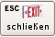 | Schließen. Wird nur angezeigt, wenn der Cursor sich im Feld "Index" befindet. Die Betätigung der ESC-Taste an dieser Stelle bewirkt, dass das Editierungsfenster geschlossen wird
ESC | 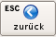 | Zurück. Jenachdem wo man sich gerade befindet, gelangt man mit ESC an eine definierte Stelle zurück. Befindet man sich innerhalb der Eingabemaske, springt man in das Feld "Interpret" zurück. Befindet man sich bereits im Feld "Interpret", sprint man in das Feld "Track" zurück. Befindet man sich in "Track" sprint man – sofern verfügbar – zu "Seite" oder zu "Index".
F1 |  | Hat zur Zeit keine Funktion
F2 | 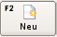 | Neuen Tonträger anlegen. Dieses Icon erscheint nur, wenn man sich ganz oben im Index-Feld befindet. Hierüber kann man einen neuen Tonträger anlegen (siehe Kapitel 6.3 auf Seite 24: Einen neuen Tonträger anlegen)
F2 | 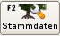 | Stammdaten des Tonträgers editieren. Hierüber können nachträglich die Daten, die beim Anlegen des Tonträgers angegeben wurden, verändert werden.
F3 | 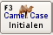 | "CamelCase". Diese Funktion ist nur in Textfeldern aktiv. Hiermit kann ein Text "normalisiert" werden, wobei sämtliche Anfangsbuchstaben Groß geschrieben werden und alle anderen klein.
F4 | 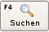 | Suchen. Hier hängt es davon ab, in welchem Eingabefeld man sich gerade befindet:  - Interpret: Das Suchfenster öffnet sich und es werden alle Titel angezeigt, die vom angegebenen Interpreten stammen  - Titel: Das Suchfenster öffnet sich und es werden alle Versionen des angegebenen Titels und Interpreten angezeigt  - Index-Felder (Version, Musikart, Label, Aufnahmequelle, Aufnahmegerät): Siehe Kapitel 6.8 auf Seite 33: Index-Felder
F4 | 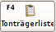 | Liste aller Tonträger anzeigen (siehe Kapitel 6.4 auf Seite 25: Liste aller Tonträger). Ist nur möglich, wenn der Cursor im Feld "Index" steht.
F5 | 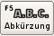 | Abkürzung. Steht nur im Eingabefeld des Interpreten zur Verfügung. Wurde hier eine bereits bekannte Abkürzung eingegeben, wird diese in der Datenbank gesucht und der gefundene Interpret eingetragen. Ist die Abkürzung nicht vorhanden, geht automatisch ein Fenster zum Anlegen einer neuen Abkürzung auf. Mehr dazu im Kapitel 6.9 auf Seite 35: Interpreten-Abkürzung.
Shift & F5 |  | Abkürzungen anlegen/editieren/löschen. Auch diese Funktion steht nur im Eingabefeld des Interpreten zur Verfügung. Wird die Taste F5 zusammen mit Shift gedrückt, öffnet sich ein neues Fenster, in dem man Abkürzungen anlegen, ändern oder löschen kann. Mehr dazu im Kapitel 6.9 auf Seite 35: Interpreten-Abkürzung.
F5 | 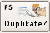 | Auf Duplikate prüfen. Dieser Button erscheint, nachdem Interpret, Titel und Version eingegeben wurden. Es wird dann automatisch im Hintergrund geprüft, ob der Titel bereits in der Datenbank vorhanden ist. Ist dies der Fall, blinkt der Button rot. Drückt man ihn, öffnet sich das Suchfenster und man bekommt angezeigt, wo der Titel bereits vorhanden ist.
F6 | 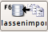 | Massenimport (ab Version 3.0.5)  Dieses Feature steht nur zur Verfügung, wenn es sich um einen MP3-Tonträger handelt und der Eingabe-Cursor im Feld "Track" steht.  Mehr dazu siehe Kapitel 6.11 Massenimport, ab Seite 37.
F6 | 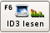 | ID3-Tags einer MP3-Datei einlesen und übernehmen. Steht nur bei der Tonträgerart "MP3" zur Verfügung. Wird die Taste ohne Shift gedrückt, werden die ID3-Tags des aktuellen Tracks eingelesen und in die Eingabemaske übernommen. Dabei wird je nachdem, was in den Stammdaten eingestellt wurde, der ID3v1 oder der neuere ID3v2-Tag verwendet. Enthält der Tag keine Daten, wird versucht die Informationen anhand des Dateinamens zu übernehmen. Dies klappt allerdings nur dann, wenn der Dateinamen das Format "Interpret – Titel (Version)" hat, wobei "Version" optional ist.
Shift & F6 |  | MP3-Datei abspielen. Steht ebenfalls nur zur Verfügung, wenn es sich um einen MP3-Tonträger handelt. Statt die ID3-Daten zu übernehmen, wird ein externes Programm mit dem Dateinamen des aktuellen Tracks aufgerufen, wordurch der Titel abgespielt wird.  Hinweis: Unter Windows wird automatisch die Applikation gestartet, die für MP3-Dateien registriert ist (z.B. WinAmp oder der Media-Player). Unter Unix wird die Applikation gestartet, die in den Einstellungen angegeben wurde (siehe Kapitel 5.2 auf Seite 14: MP3)
Strg & F6 |  | Track löschen und ID3-Tags des nächsten Tracks einlesen. Steht nur bei der Tonträgerart "MP3" zur Verfügung.
F7 | 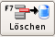 | Löschen. Ist nur sichtbar, wenn man sich in der Eingabemaske eines Tracks befindet. Mit ihm läßt sich der aktuelle Track löschen, wodurch zunächst eine Lücke in der Trackliste entsteht. War der Track bereits leer oder wird die Taste ein zweites mal gedrückt, rutschen automatisch alle nachfolgenden Tracks um eine Position nach oben. Handelt es sich um einen MP3-Datenträger, werden außerdem alle Dateinamen geändert.
F8 | 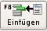 | Einfügen. Ist nur sichtbar, wenn man sich in der Eingabemaske eines Tracks befindet. Durch Drücken wird an der aktuellen Position ein neuer Track eingefügt. Alle nachfolgenden Tracks rutschen automatisch um eine Position nach unten. Handelt es sich um einen MP3-Datenträger, werden außerdem die Dateinamen angepaßt.
F9 | 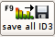 | ID3-Tags schreiben. Dieser Button ist nur sichtbar, wenn sich der Eingabe-Cursor im Feld "Track" befindet und es sich um einen MP3-Tonträger handelt. Er bewirkt, dass die ID3-Tags aller Tracks erneut gespeichert werden. Normalerweise sollte dies nicht notwendig sein, da die ID3-Tags automatisch beim Speichern eines Tracks geschrieben werden.
F9 | 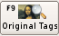 | Original ID3-Tags anzeigen oder ausblenden. Dieser Button ist sichtbar, wenn man sich in der Eingabemaske eines Tracks befindet und es sich um einen MP3-Tonträger handelt. Mit ihm können die Original ID3-Tags eingebeldet werden, wie sie vor der Verarbeitung mit WinMusik in der MP3-Datei gestanden haben.
F10 | 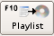 | Playlist erstellen. Dieser Button ist immer vorhanden, wenn es sich um einen MP3-Tonträger handelt. Mit ihm werden Playlists in verschiedenen Formaten in das Verzeichnis des Tonträgers geschrieben. Zur Zeit werden Playlisten in den Formaten m3u, pls, txt und xspf geschrieben. Mehr dazu ist im Kapitel 6.10 auf Seite 36 zu finden.
F11 | 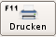 | Cover oder Titelliste drucken. Dieser Button ist im Moment nur bei MP3-Tonträgern verfügbar. Mit ihm kann ein Cover für den Tonträger passend für eine Audo-CD-Hülle gedruckt werden.
F12 | 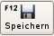 | Speichern. Ist nur sichtbar, wenn man sich in der Eingabemaske eines Tracks befindet. Durch drücken, wird der aktuelle Titel gespeichert und der Cursor sprint in das Feld "Track". Die Track-Nummer wird automatisch um 1 erhöht, so dass man mit Return gleich den nächsten Track anlegen oder editieren kann.
Alt & d |  | Zum Feld "Aufnahmedatum" springen
Alt & a |  | Zum Feld "Album" springen
Alt & b |  | Zum Feld "Bemerkung" springen
Alt & l |  | Zum Feld "Label" springen
Alt & t |  | Zum Feld "Tags" springen
Alt & i |  | Zum Feld "Interpret" springen
Strg & c |  | Cut: Markierten Text in die Zwischenablage kopieren
Strg & v |  | Paste: Test aus der Zwischenablage an der aktuellen Cursor-Position einfügen.
Strg & a |  | Alles markieren

Titel suchen
Die Suchfunktion erreicht man über die Lupe in der Menüleiste:
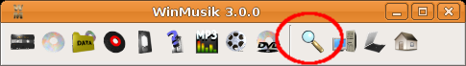

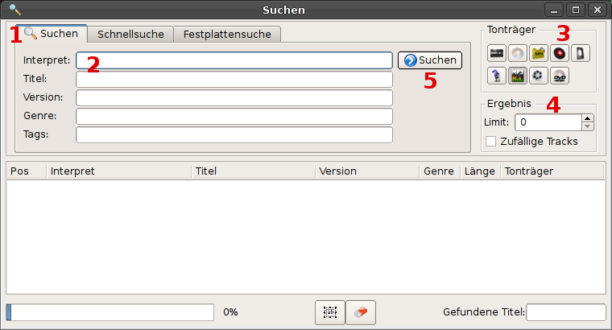 | - Hier können Sie die Art der Suche auswählen: Detailsuche, Schnellsuche, Festplattensuche  - Eingabe des gesuchten Interpreten und/oder Titels  - Tonträger, die durchsucht werden sollen  - Limitierung oder Zufallsergebnis einstellen  - Suche starten

Detailsuche
In der Detailsuche kann zur Zeit getrennt nach Interpret, Titel, Version, Genre und Tags gesucht werden.
Geben Sie zunächst den Namen des Interpreten oder auch nur einen Teil davon ein. Dabei müssen Sie entweder ganze Worte eingeben, oder Teilwörter mit Sternchen als Platzhalter. Beispiel: "depeche mode" oder "dep* mo*". Gleiches können Sie in den anderen Feldern machen, um das Suchergebnis weiter einzuschränken.
Bei den Tonträgern können Sie Checkbox-artig auswählen, welche Tonträger durchsucht werden sollen. Treffen Sie hier keine Auswahl, werden automatisch alle Tonträger durchsucht. Wichtig: WinMusik merkt sich die Auswahl auch über einen Neustart hinaus.

Im Bereich Ergebnis können sie die Anzahl angezeigter Ergebnisse limitieren. Geben Sie zum Beispiel "10" ein, um das Suchergebnis auf 10 Titel zu begrenzen. Es werden immer die zuletzt erfassten Titel angezeigt. Wenn Sie jedoch die Checkbox "Zufällige Tracks" aktivieren, werden aus dem gesamten Suchergebnis zufällig Titel ausgewählt.

Wenn Sie zum Beispiel 10 zufällige Titel aus dem Genre "Trance" vom Label "Future Sound Of Egypt" suchen, geben Sie zunächst im Feld "Genre" den Begriff "trance" ein, im Feld "Label" "future sound", im Feld Limit tragen Sie "10" ein und aktivieren Sie die Checkbox "Zufällige Tracks":
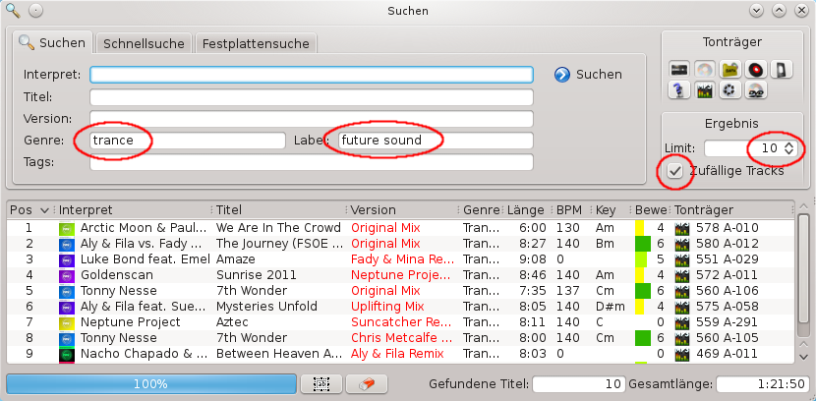
Zuletzt klicken Sie auf "suchen", um die Suche zu starten.

Schnellsuche
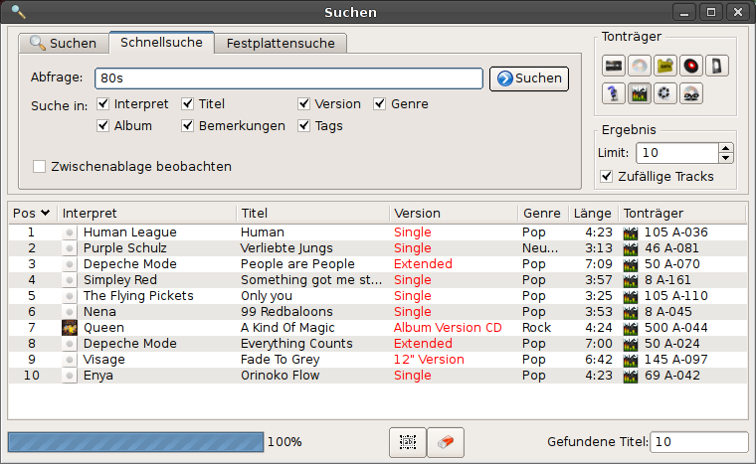
Bei der Schnellsuche steht Ihnen nur ein Eingabefeld zur Verfügung. Hier können Sie beliebige viele Worte eingeben, die bei der Suche mit "und" miteinander verknüpft werden. In den einzelnen Worten können Sie das Sternchen (*) als Platzhalter für beliebige Buchstaben verwenden. In dem Bereich unter dem Eingabefeld können Sie auswählen, welche Datenfelder durchsucht werden sollen:
- Interpret
- Titel
- Version
- Genre
- Album
- Bemerkung
- Tags

Wird die Option "Zwischenablage beobachten" ausgewählt, wird automatisch nach den Schlüsselwörtern in der Zwischenablage gesucht. Sie können also in einem anderen Programm (z.B. in Ihrem Webbrowser) einen Titel markieren und in die Zwischenablage kopieren. WinMusik wird dann automatisch danach suchen und das Ergebnis anzeigen.

Bei den Tonträgern und dem Ergebnis gilt das gleiche wie bei der Detailsuche.

Festplattensuche
Die Festplattensuche funktioniert wie die Schnellsuche, nur dass hier nicht die Datenbank durchsucht wird, sondern die Verzeichnisse, die Sie in den Einstellungen angegeben haben (siehe Seite 20, Kapitel 5.7)

Suchergebnis
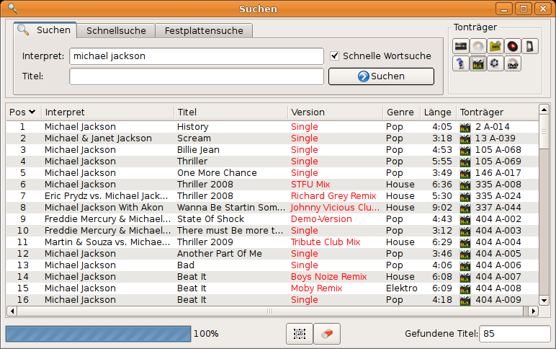
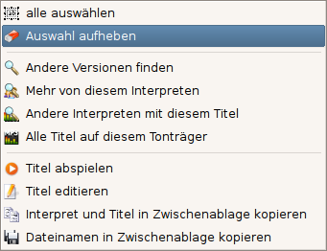
Bei der normalen Suche und der Schnellsuche gibt es im Ergebnis ein Kontext-Menü, dass sich durch Klick mit der rechten Maustaste öffnet. Hier stehen Ihnen weitere Optionen zur Verfügung.

Durch Anklicken einer Ergebniszeile mit der linken Maustaste wird ein String bestehend aus Interpret, Titel, Version, Laufzeit und Tonträger in die Zwischenablage kopiert, so dass Sie diesen in einem anderen Programm weiterverwenden können:
Michael Jackson - Thriller (Single, 3:55 min, Pop) [MP3 105 A-69]

Handelt es sich um einen MP3-Titel wird durch Doppelklick automatisch Ihr MP3-Player gestartet. Mit Drag und Drop können Sie dabei außerdem Titel in eine andere Anwendung ziehen.

Achtung Bug: Unter Windows funktioniert Drag und Drop nicht einwandfrei! Insbesondere das Zusammenspiel mit WinAmp klappt überhaupt nicht.

Index-Felder
WinMusik verwendet an einigen Stellen sogenannte "Index-Felder". Diese bestehen immer aus einer Kombination von zwei Textfeldern. Im ersten wird eine Ziffer (der sogenannte Index) eingegeben, im zweiten der dazugehörige Text. Statt beispielsweise im Feld "Version" bei jedem Titel "Single" oder "Original Version" einzutippen, gibt man einfach die dafür vorgesehenen Ziffern ein, z.B. "1" oder "2". Da man sich die häufigsten Nummern schnell merkt, geht die Eingabe neuer Titel damit deutlich schneller. In der Datenbank werden bei einem Titel ebenfalls nur diese Index-Ziffern gespeichert, was reichlich Platz spart.

Wie die Index-Felder genau funktionieren, wird in den nachfolgenden Kapiteln erklärt.

Neuen Eintrag anlegen
Um einen neuen Eintrag anzulegen, gibt man im Index-Feld zunächst entweder die gewünschte Ziffer ein oder ein Sternchen "*". Die Eingabe von Sternchen bewirkt, dass automatisch die nächste freie Ziffer vergeben wird. Nach drücken von Return oder Tab befindet sich der Cursor nun im Textfeld daneben. Hier gibt man nun den gewünschten Text ein. Dann drückt man wieder Return oder Tab, wodurch der Text gespeichert wird und das Sternchen durch die vergebene Ziffer ersetzt wird. Das folgende Beispiel zeigt, wie eine neue Version mit dem Text "Original Mix" angelegt wird:
Schritt 1 | 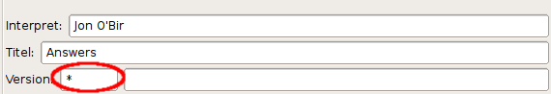 | Im Index-Feld ein Sternchen eingeben und Return drücken.
Schritt 2 | 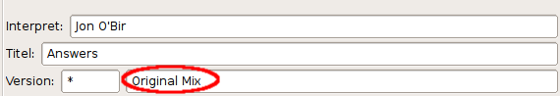 | Im Textfeld den gewünschten Text eingeben, hier "Original Mix". Dann wieder Return drücken.
Schritt 3 | 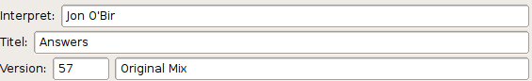 | WinMusik hat nun automatisch den nächsten freien Index eingetragen.

Tatsächlich passiert in Schritt 3 noch viel mehr. Da im Index-Feld ein Stern eingegeben wurde, prüft WinMusik zuerst, ob der eingegebene Text in der Datenbank schon vorhanden ist. Ist dies der Fall, wird keine neue Nummer vergeben, sondern die bereits vorhandene wiederverwendet. Auf diese Weise entstehen keine Duplikate.

Vorhandenen Eintrag eingeben
Um einen bereits vorhandenen Index einzugeben, gibt es drei Möglichkeiten:
- Ist die Nummer des Eintrags bekannt, gibt man im Index-Feld einfach seine Numer ein und drückt Return. Der Text wird dann automatisch eingetragen.
- Ist die Nummer nicht bekannt, kann man stattdessen auch ein Sternchen eingeben und so verfahren, wie beim Anlegen eines neuen Eintrags. Da WinMusik bei der Neuanlage immer prüft, ob der Text schon vorhanden ist, können keine Dupikate entstehen.
- Nach einem Text suchen. Wie das funktioniert, wird im nächsten Kapitel beschrieben.

Eintrag suchen
Um einen Eintrag zu suchen, gibt man im Index-Feld statt einer Ziffer den gesuchten Text oder einen Teil davon ein. Anschließend drückt man F4, wodurch ein Suchfenster geöffnet wird.
Schritt 1 | 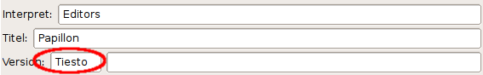 | Suchtext eingeben und F4 drücken
Schritt 2 | 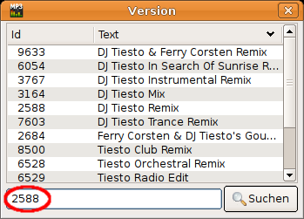 | In der Suchmaske kann man nun den gewünschten Text durch Doppelklick mit der Maus auf den entsprechenden Eintrag übernehmen.  Falls man aber lieber auf der Tastatur bleiben möchte, kann man auch manuell die Ziffer des gesuchten Eintrags in das Eingabefeld eingeben und Shift & Return drücken.
Ist der gesuchte Text nicht vorhanden oder gibt es zu viele Suchergebnisse, kann man im Suchfeld einen neuen Text eingeben und durch drücken von Return oder Klick auf den "Suchen"-Button eine neue Suche starten. Mit ESC wird die Suche abgebrochen und das Fenster geschlossen.

Eintrag ändern
Um den Text eines vorhandenen Eintrags zu ändern, muss man ihn zunächst suchen, also entweder über die oben beschriebene Suchfunktion oder - falls bekannt – seinen Index eingeben. Drückt man nun Return oder Tab, wird das Textfeld normalerweise überspungen. Um es zu editieren muss man explizit mit der Maus hineinklicken. Man sollte sich aber bewust sein, dass dadurch der Text in allen Titeln verändert wird, die diesen Index verwenden.

Interpreten-Abkürzung

Befindet man sich bei der Eingabe eines Titels im Feld "Interpret", hat man die Möglichkeit Abkürzungen für lange Interpretennamen zu verwenden, die häufig wiederkehren. Dazu gibt man zunächst die Abkürzung ein und drückt anschließend F5. Ist die Abkürzung bereits bekannt, wird der Langname automatisch eingetragen, falls nicht, öffnet sich ein Dialogfemster, in dem die vorhandenen Abkürzungen verwaltet werden. Das Dialogfenster erreicht man auch durch Drücken von F5, wenn noch keine Abkürzung eingegeben wurde, oder durch Drücken von Shift & F5.
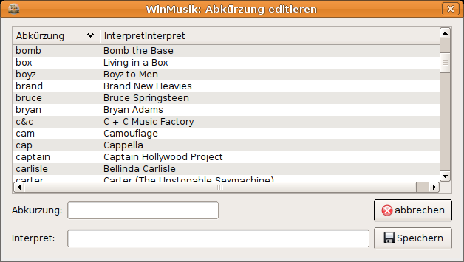
Um eine neue Abkürzung anzulegen, gibt am zunächst die gewünschte Abkürzung in das Feld "Abkürzung" ein und denn eigentlichen Namen in das Feld "Interpret". Zum Abschluss klickt man auf "Speichern".

Um vorhandene Abkürzungen zu editieren oder zu löschen, muss man zunächst den Dialog wie oben beschrieben aufrufen (Shift & F5) und die gewünschte Abkürzung aus der Liste suchen. Diesen klickt man mit der rechten Maustaste an und wählt im Context-Menü die gewünschte Aktion. Bei Auswahl von "editieren" werden die Daten in die Eingabemaske unter der Liste übernommen und können dort editiert werden. Mit "Speichern" werden die veränderten Daten übernommen.

Playlisten
Bei MP3-Datenträgern gibt es die Möglichkeit diverse Playlisten zu erstellen. Dies geschieht im Editor durch drücken der Taste F10. Die Playlisten werdem im Verzeichnis des Tonträgers erstellt. Zur Zeit werdem folgende Playlisten geschrieben:

000index.m3u
M3U ist ein offenes Playlisten-Dateiformat für Mediendateien, die als Liste zusammengefasst sind. Ursprünglich für MP3-Dateien entwickelt (M3U steht für MP3-URL), lassen sich beliebige Medienformate durch M3U-Dateien aufrufen. Das M3U-Format wird von den meisten Medienspielern wie beispielsweise Winamp unterstützt.

Beispiel:
#EXTM3U
#EXTINF:372,Adrian Ivan - Together (Original Mix)
001-Adrian Ivan - Together (Original Mix).mp3
#EXTINF:576,John 00 Fleming & The Digital Blonde - Oxygene (Anton Chernikov Remix)
002-John 00 Fleming + The Digital Blonde - Oxygene (Anton Chernikov Remix).mp3
#EXTINF:554,John 00 Fleming & The Digital Blonde - Oxygene (Original Mix)
003-John 00 Fleming + The Digital Blonde - Oxygene (Original Mix).mp3
#EXTINF:463,John 00 Fleming & The Digital Blonde - Oxygene (Protoculture Remix)
004-John 00 Fleming + The Digital Blonde - Oxygene (Protoculture Remix).mp3
#EXTINF:431,Jon O'Bir - Answers (Original Mix)
005-Jon O'Bir - Answers (Original Mix).mp3

000index.pls
Das Dateiformat PLS wird zum Speichern von Wiedergabelisten (englisch Playlists) verwendet und kann auch mit einem einfachen Texteditor erstellt bzw. bearbeitet werden. Es wird von vielen gängigen Audio-Playern unterstützt, wie z.B. Winamp und XMMS.

Beispiel:
[playlist]
File1=001-Adrian Ivan - Together (Original Mix).mp3
Title1=Adrian Ivan - Together (Original Mix)
Length1=372
File2=002-John 00 Fleming + The Digital Blonde - Oxygene (Anton Chernikov Remix).mp3
Title2=John 00 Fleming & The Digital Blonde - Oxygene (Anton Chernikov Remix)
Length2=576
File3=003-John 00 Fleming + The Digital Blonde - Oxygene (Original Mix).mp3
Title3=John 00 Fleming & The Digital Blonde - Oxygene (Original Mix)
Length3=554
NumberOfEntries=3
Version=2

000index.txt
Ein einfaches Textdokument mit einer Auflistung der enthaltenen Titel.
Beispiel:
Trackliste MP3-Tonträger 418
September 2009

1. Adrian Ivan - Together (Original Mix), 6:12 min)
2. John 00 Fleming & The Digital Blonde - Oxygene (Anton Chernikov Remix), 9:36 min)
3. John 00 Fleming & The Digital Blonde - Oxygene (Original Mix), 9:14 min)
4. John 00 Fleming & The Digital Blonde - Oxygene (Protoculture Remix), 7:43 min)
5. Jon O'Bir - Answers (Original Mix), 7:11 min)

000index.xspf
XML Shareable Playlist Format (XSPF, gesprochen 'spiff', zu Deutsch etwa Gemeinsam benutzbares Wiedergabelistenformat in XML) ist ein Dateiformat für Wiedergabelisten digitaler Medien auf XML-Basis, das mit Hilfe der Xiph.Org Foundation entwickelt wurde.

Es ist ein Datenformat für Wiedergabelisten für PC oder mobile Wiedergabegeräte. Es soll die Austauschbarkeit gewährleisten, Wiedergabelisten sollen nicht an ein Gerät gebunden sein.

Beispiel:
<?xml version="1.0" encoding="UTF-8"?>
<playlist version="1" xmlns="http://xspf.org/ns/0/">
<creator>Playlist erstellt mit WinMusik 3.0.3</creator>
<trackList>
<track>
<trackNum>1</trackNum>
<location>001-Adrian%20Ivan%20-%20Together%20(Original%20Mix).mp3</location>
<creator>Adrian Ivan</creator>
<title>Together</title>
<annotation>Original Mix</annotation>
<duration>372000</duration>
</track>
<track>
<trackNum>2</trackNum>
<location>002-John%2000%20Fleming%20+%20The%20Digital%20Blonde%20-%20Oxygene%20(Anton%20Chernikov%20Remix).mp3</location>
<creator>John 00 Fleming & The Digital Blonde</creator>
<title>Oxygene</title>
<annotation>Anton Chernikov Remix</annotation>
<duration>576000</duration>
</track>
<track>
</trackList>
</playlist>

Massenimport
Massenimport wird nur bei MP3-Dateien unterstützt. Mit dieser Funktion können Titeln mit wenig Aufwand beinahe automatisch importiert werden. Gehen Sie folgendermaßen vor:
- Kopieren Sie die zu importierenden Dateien in das Verzeichnis des Tonträgers
- Öffnen Sie den Editor
- Geben Sie den Index des Tonträgers an oder legen Sie einen neuen an
- Drücken Sie F6, wenn der Cursor sich im Feld "Track" befindet
Das Dialogfenster für den Massenimport wird nun geöffnet und alle noch nicht erfassten Tracks innerhalb des Tonträgerverzeichnisses werden eingelesen.
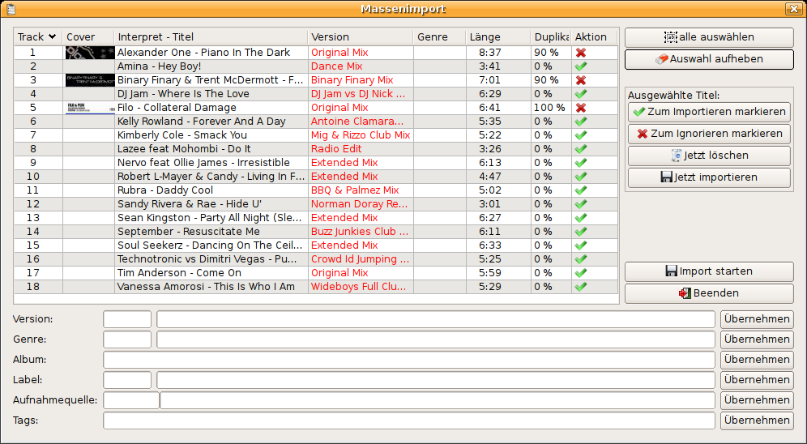
Beim Einlesen wird versucht so viele Informationen wie möglich aus den ID3-Tags der Titel zu entnehmen. Ist dies nicht möglich, wird versucht Interpret, Titel und Version anhand des Dateinamens zu ermitteln.

Duplikate
Beim Einlesen der Titel wird automatisch in der Datenbank gesucht, ob ein gleichnamiger Titel bereits vorhanden ist. In der Spalte "Duplikate" wird vermerkt, wie hoch die Wahrscheinlichkeit ist, dass der Titel bereits vorhanden ist.
Bei einer Wahrscheinlichkeit von > 80% ist der Titel in dieser Version auf jeden Fall schon vorhanden. Der Titel wird daher automatisch in der Spalte "Aktion" mit einem roten X gekennzeichnet, was bedeutet, dass der Titel nicht importiert werden soll. Durch Klicken auf das X kann dies jedoch jederzeit geändert werden.
Bei einer Wahrscheinlichkeit von 40% oder höher ist der Titel zwar schon vorhanden, aber nicht in dieser Version. Der Titel wird zum Importieren vermerkt, was durch einen grünen Haken in der Spalte "Aktion" gekennzeichnet wird. Auch dies kann durch Anklicken des Hakens geändert werden.
Bei einer Wahrscheinlichkeit von 0% wurde der Titel nicht in der Datenbank gefunden.
Enthält der Titel Schreibfehler, kann es sein, dass der Titel nicht in der Datenbank gefunden wurde, obwohl er aber vorhanden ist. Korrigieren Sie in diesem Fall den Schreibfehler.
Wird ein Titel in dieser Ansicht editiert oder verändert, wird anschließend erneut auf Duplikate geprüft.

Daten im Batchmodus ergänzen
Vermutlich konnten nicht alle Informationen aus den Dateien ermittelt werden. Im Screenshot oben fehlt zum Beispiel bei allen Titeln das Musik-Genre. Dieses werden wir nun setzen. Im ersten Schritt müssen wir dazu die Titel auswählen, bei denen wir das Genre setzen wollen. Das geht auf verschiedene Weise:
- Alle Titel auswählen: klicken Sie in der rechten Spalte auf "alle auswählen"
- Bereich auswählen: Klicken Sie zunächst mit der linken Maustaste auf den ersten Titel, anschließend mit Shift & Mausklick links auf den letzten Titel. Der Bereich zwischen erstem und letztem Titel ist nun markiert.
- Selektiv auswählen: Klicken Sie mit der linken Maustaste auf den ersten Titel. Wählen Sie weitere Titel aus, indem Sie beim Klicken die Taste "Strg" gedrückt halten.
Nachdem die gewünschten Titel markiert sind, klicken sie im unteren Bereich in das Eingabefeld in der Zeile Genre. Die Bedienung ist hier genauso, wie beim normalen Editieren eines Tracks (siehe Kapitel 6.8, Index-Felder auf Seite 33). Nachdem Sie das Genre ausgewählt haben, klicken Sie auf den Button "übernehmen" in der gleichen Zeile. Die vorher markierten Titel werden nun aktualisiert.
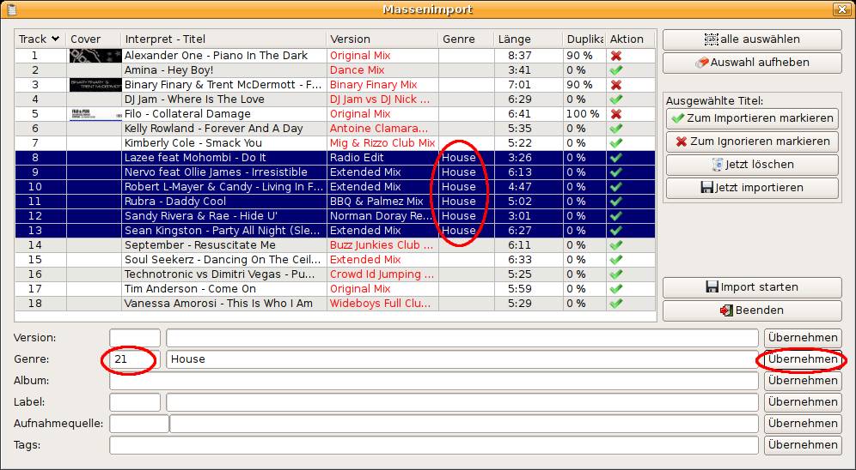
Bitte beachten Sie, dass nicht alle Attribute in der Titelliste dargestellt werden. Geben sie zum Beispiel das Album an oder Suchtags, sind diese in der Liste nicht zu sehen.

Daten einzeln korrigieren
Wenn Sie gezielt einen bestimmten Titel in der Liste vor dem Import korrigieren oder mit weiteren Attributen ergänzen wollen, klicken Sie mit der rechten Maustaste auf den gewünschten Titel und wählen Sie im Kontext-Menü den Menüpunkt "Track editieren" aus. Es erscheint nun eine Eingabemaske, in der Sie alle möglichen Attribute verändern können.
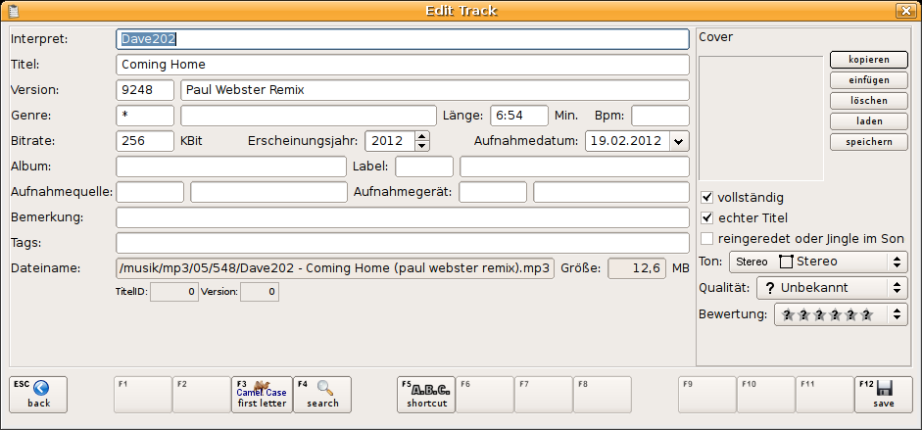
Drücken Sie F12, um die Änderungen zu Speichern, oder ESC, um abzubrechen. Der Editor verhält sich genauso, wie beim Editieren eines Titels im Editor (siehe Kapitel 6.5 Titel anlegen/editieren auf Seite 26).

Aktion auswählen: Importieren oder Ignorieren
In Abhängigkeit der Duplikats-Wahrscheinlichkeit wird jeder Titel automatisch mit einem grünen Haken () oder einem roten X () markiert.
- = Importieren
- = Ignorieren
Durch Anklicken des Symbols in der Titelliste, können sie die Aktion jederzeit umkehren. Wollen Sie die Aktion mehrerer Titel ändern, markieren sie zunächst die gewünschten Titel und klicken Sie dann in der rechten Spalte auf den Button "Zum Importieren markieren" oder "Zum Ignorieren markieren"

Unerwünschte Titel löschen
Titel, die Sie nicht importieren wollen, werden nicht automatisch von der Festplatte gelöscht. Ist dies Ihre Absicht, klicken Sie mit der rechten Maustaste auf den gewünschten Titel und wählen Sie im Kontext-Menü den Menüpunkt "Track löschen". Wollen Sie mehrere Titel löschen, markieren Sie diese zunächst und klicken Sie dann in der rechten Spalte auf "Jetzt löschen". Bestätigen Sie die Sicherheitsabfrage mit "ok", wenn Sie sich sicher sind.
ACHTUNG: Die Titel werden mit dem Löschkommando Ihres Betriebssystems gelöscht und können in der Regel nicht wieder hergestellt werden! Seien Sie also vorsichtig!

Titel importieren
Es gibt zwei Möglichkeiten Titel zu importieren:
- Markieren Sie die zu importierenden Titel zunächst und klicken Sie dann in der rechten Spalte auf "Jetzt importieren". Alle markierten Titel, die ein grünes Häkchen haben (also zum Importieren markiert sind), werden importiert.
- Klicken Sie in der rechten Spalte unten auf "Import starten". Unabhängig von dem was gerade markiert ist, werden alle Titel importiert, die ein grünes Häkchen haben (also zum Importieren markiert sind).
Erfolgreich importierte Titel verschwinden aus der Liste. Alle Titel, die mit einem roten X gekennzeichnet sind (Ignorieren), werden nicht importiert. Sie können wie in Kapitel 6.11.5 "Unerwünschte Titel löschen" beschrieben gelöscht werden.

Suchlisten
Wenn ich Musiksendungen höre, geht es mir häufig so, dass die Titel zum Kauf noch garnicht verfügbar oder mir im Augenblick noch zu teuer sind. Ich brauchte also eine Möglichkeit mir diese Titel zu merken. Früher habe ich mir dazu einfache Textdateien angelegt, ab Version 3.0.5 erfüllt WinMusik diesen Zweck.

Suchlisten liegen im Dateisystem in gleichen Verzeichnis, wie die WinMusik-Datenbank (unter Unix z.B. unter ~/WinMusik3), fangen mit "searchlist" an, und haben die Endung ".xml". Daraus läßt sich bereits erahnen, dass die Dateien kein propritäres Dateiformat verwenden, die die WinMusik-Datenbank, sondern lesbares XML:
<?xml version="1.0" encoding="UTF-8" standalone="yes"?>
<searchlist>
<header>
<name>Suchliste House</name>
<tracks>2</tracks>
<dateCreated>2012-01-14T20:10:32+01:00</dateCreated>
<dateUpdated>2012-02-12T14:45:31+01:00</dateUpdated>
</header>
<searchlistitem>
<artist>Wolfgang Gartner</artist>
<title>There And Back</title>
<version>Original Mix</version>
<genre>Electro House</genre>
<comment></comment>
<releasedate></releasedate>
<dateadded>2012-02-11T21:33:19+01:00</dateadded>
<length>394</length>
<found>false</found>
<rating>4</rating>
</searchlistitem> <searchlistitem>
<artist>David Jones</artist>
<title>E Samba</title>
<version>Clubmix</version>
<genre>House</genre>
<comment></comment>
<releasedate></releasedate>
<dateadded>2012-02-11T21:39:55+01:00</dateadded>
<length>409</length>
<found>false</found>
<rating>3</rating>
</searchlistitem>
</searchlist>

Durch dieses offene Format ist es leicht, Suchlisten zu Importieren, Exportieren oder mit anderen Programmen zu verändern.

Suchlisten verwalten
Klicken Sie in der Menüleiste auf das Icon zur Verwaltung der Suchlisten:
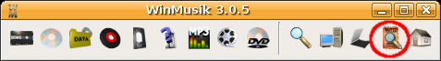
Nun erscheint ein Fenster, in dem alle vorhandenen Suchlisten angezeigt werden:
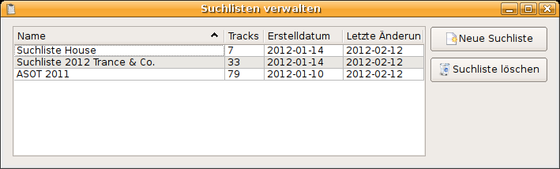
Durch Doppelklick auf eine bestehende Suchliste, öffnen Sie das Fenster zum Editieren. Eine neue Suchliste legen Sie durch Klick auf den Button "Neue Suchliste" an.

Suchliste bearbeiten
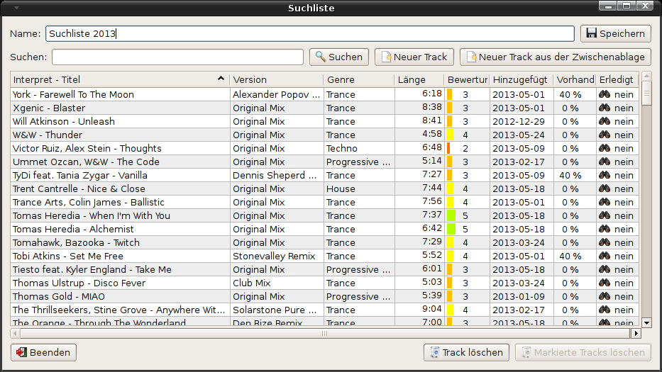
Im Feld "Name" können Sie der Suchliste einen Namen geben. Klicken Sie auf "Speichern", um den Namen zu Speichern. Änderungen in der Titelliste werden automatisch gespeichert.

Neuen Titel erfassen
Klicken Sie auf den Button "Neuer Track" oder verwenden Sie die Tastenkombination "Strg & n", um einen neuen Titel zu erfassen. Es wird dann eine Dialogbox mit einer Eingabemaske angezeigt. Falls Sie zuvor einen Titel in die Zwischenablage kopiert haben (z.B. aus einem Warenkorb oder einer Playlist), versucht WinMusik diesen zu erkennen und die Felder so weit wie möglich automatisch auzufüllen.
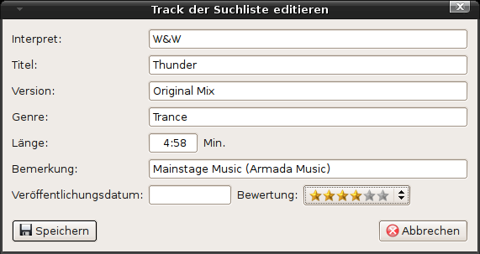
Es findet keine Überprüfung der Felder statt, sie können also auch Felder leer lassen. Nach dem Speichern wird der Titel in die Liste eingefügt und WinMusik prüft automatisch, ob dieser Titel schon in der Datenbank vorhanden ist (siehe Kapitel 6.12.5 Titel schon vorhanden? auf Seite 44).

Vorhandenen Titel ändern oder löschen
Klicken Sie mit der rechten Maustaste auf einen Titel in der Liste und wählen Sie im Kontext-Menü den Punkt "Track editieren", um den Titel zu verändern, oder "Track löschen", um ihn zu entfernen.
Alternativ können Sie auch die Taste "Return" drücken, um den Titel zu editieren, oder "Entf", um ihn zu löschen.

Titel schon vorhanden?
WinMusik sucht automatisch jeden Titel in der Datenbank, und gibt in der Spalte "Vorhanden" an, mit welcher Wahrscheinlichkeit der Titel schon vorhanden ist. Die angezeigten Werte haben folgende Bedeutung:
Prozentwert | Bedeutung
0 % | Der Titel ist garantiert nicht in der Datenbank vorhanden
40% | Interpret und Titel wurden zwar gefunden, aber nicht in der angegebenen Version (sofern eine Version angegeben wurde)
70% | Interpret und Titel wurden sehr häufig gefunden, aber nicht in der angegebenen Version
90% | Interpret, Titel und Version wurden gefunden, das heisst der Titel ist mit großer Wahrscheinlichkeit schon vorhanden
100% | Interpret, Titel und Version wurden sogar mehrfach gefunden, das heisst der Titel garantiert schon vorhanden

Die Prüfung erfolgt sowohl beim Laden der Suchliste, als auch nach dem Einfügen eines neuen oder Editieren eines vorhandenen Titels.

Erledigt?
Diese Spalte kann dazu verwendet werden, einen bereits vorhandenen Titel als "erledigt" zu kennzeichnen, bevor man ihn dann endgültig löscht. Ein Anwendungszweck ist zum Beispiel der Onlinekauf von Titeln. Hat man den Titel im Shop gefunden und in den Warenkorb gelegt, kann man den Titel in der Suchliste als "erledigt" kennzeichnen. Hat man den Einkauf beendet, den Titel heruntergeladen und in WinMusik erfasst, kann man ihn dann endgültig löschen.

Um einen Titel als "Erledigt" zu kennzeichnen, klickt man den Titel einfach in der Suchliste innerhalb der Spalte "Erledigt" an. Das Fernglas verwandelt sich in einen grünen Haken. Die Spalte funktioniert wie ein Schalter, den man beliebig oft umlegen kann. Durch Klick auf den grünen Haken wird daraus also wieder ein Fernglas.

Arbeiten mit Plattencover
Beim Arbeiten mit MP3-Dateien unterstützt WinMusik seit Version 3.0.1 auch im MP3-File eingebettete Plattencover. Beim Import mit der Taste "F6" wird dieses erkannt und übernommen.

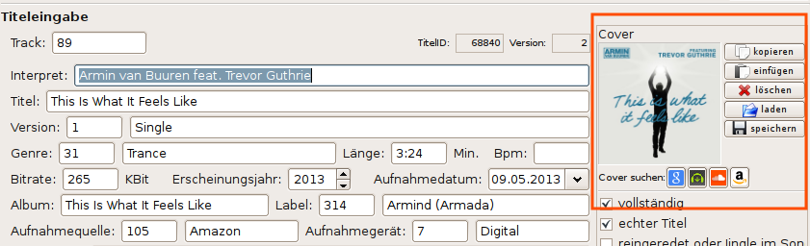
Folgende Funktionen stehen zur Verfügung:
kopieren | Das aktuell angezeigte Cover wird in voller Auflösung in die Zwischenablage kopiert
einfügen | Die in der Zwischenablage vorhandene Grafik wird in der MP3-Datei gespeichert
löschen | Das aktuell in der Datei vorhandene Cover wird gelöscht
laden | Ein Cover aus einer Grafikdatei laden und in der MP3-Datei speichern
speichern | Das aktuelle Cover in einer Datei speichern

Ein Klick auf das Bild öffnet ein größeres Fenster. Dies öffnet sich auch, wenn Sie in der Titelliste einen Doppelklick auf eines der Preview-Cover machen. Ist das Fenster bereits offen, genügt auch ein einfacher Klick.

Cover suchen
Ab Version 3.0.6 sind erstmalig 4 Suchbuttons in WinMusik integriert. Beim Klick darauf öffnet sich der Webbrowser und startet eine Suche auf der gewünschten Webseite. Derzeit werden folgende Anbieter unterstützt:
- Google Bildersuche
- Beatport
- Soundcloud
- Amazon.de

In einer der späteren WinMusik-Version werden die Anbieter frei konfigurierbar sein.

Wenn sie im Browser das gewünschte Cover gefunden haben, kopieren sie es in die Zwischenablage (meist mit Rechtsklick, Grafik kopieren) und fügen Sie es mittels "einfügen" in den Titel ein.

WinMusik registrieren
Bis Version 3.0.6 konnte man WinMusik registrieren. Dies war freiwillig und WinMusik war auch ohne Registrierung voll funktionsfähig. Da ich die Registrierungsdaten aber nicht genutzt habe, habe ich diese Funktion mit Version 3.1.0 deaktiviert. Vielen Dank an alle, die WinMusik registriert haben.

Updates
Wenn Sie in den Einstellungen die Option "Beim Starten auf Updates prüfen" aktiviert haben, prüft WinMusik bei Programmstart automatisch, ob Updates verfügbar sind. Die Prüfung kann auch manuell gestartet werden, indem Sie in den Einstellungen auf "Jetzt prüfen" klicken (siehe auch Allgemeine Optionen auf Seite 13). Für diese Funktion ist eine bestehende Internet-Verbindung erforderlich. Die Kommunikation mit dem Updateserver erfolgt verschlüsselt über das HTTPS-Protokoll, welches auch von Webseiten für sichere Verbindungen verwendet wird.

Sind Updates verfügbar, öffnet sich ein neues Fenster:

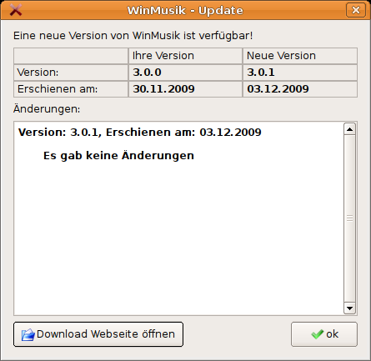
Hier wird Ihnen angezeigt, welches die neuste Version ist, sowie welche Änderungen seit Ihrer Version gemacht wurde.

WinMusik ist nicht in der Lage sich selbst zu aktualisieren, durch Klick auf den Button "Download Webseite öffnen", wird aber Ihr Webbrowser mit der passenden Download-URL geöffnet.

Bitte beenden Sie WinMusik, bevor Sie ein Update installieren.

Dokumentation für Programmierer

Der Quellcode von WinMusik ist bereits zum Teil dokumentiert. Die Dokumentation erfolgt innerhalb des Quellcodes selbst anhand spezieller Tags. Mit Hilfe von Doxygen (siehe http://www.doxygen.org/), kann daraus eine Dokumentation im HTML-Format erstellt werden. Ein entsprechendes "Doxyfile" befindet sich im Hauptverzeichnis des Quellcodes.

Falls Sie den Quellcode heruntergeladen haben (die .tar.bz2-Datei) finden Sie die Dokumentation bereits im HTML-Format im Unterverzeichnis "documentation". Öffnen Sie die "index.html" einfach mit einem beliebigen Browser.

Eine Online-Version der Dokumentation finden Sie unter http://www.winmusik.de/.

Danksagungen

WinMusik verwendet folgende externe OpenSource Komponenten:

- Qt, http://qt-project.org/, Copyright (C) 2012 Digia Plc
- libCurl, http://curl.haxx.se/libcurl/, Copyright (C) 1998 - 2009, Daniel Stenberg, <daniel@haxx.se>, et al.
- OpenSSL, http://www.openssl.org/, Copyright (C) 1995-1998 Eric Young (eay@cryptsoft.com)
- PCRE, http://www.pcre.org/, Copyright (c) 1997-2008 University of Cambridge All rights reserved.
- Zlib, http://www.zlib.net/, Copyright (C) 1995-2005 Jean-loup Gailly and Mark Adler
- Bzip2, http://www.bzip.org/, Copyright (C) 1996-2007 Julian R Seward
- Iconv, http://www.gnu.org/software/libiconv/, Copyright (C) 1998, 2009 Free Software Foundation, Inc., 51 Franklin St., 5th Floor, Boston, MA 02110, USA
- PPL, http://www.pfp.de/ppl/, (c) Copyright by Patrick F.-Productions in 2005-2013

WinMusik entsteht außerdem unter der Verwendung folgender Komponenten:
- Eclipse mit CDT-Plugin als Programmierumgebung (http://www.eclipse.org/)
- MinGW zum Kompilieren des Quellcodes unter Windows (http://www.mingw.org/)
- GCC zum Kompilieren des Quellcodes (http://gcc.gnu.org/)
- Inno Setup zum Erstellen des Windows-Installers (http://www.jrsoftware.org/isinfo.php)
- Lightwave von Newtek zum Erstellen einiger Icons und Grafiken (http://www.newtek.com/)
- Paint Shop Pro 7 von Jasc (inzwischen Corel) zum Erstellen und Bearbeiten von Icons und Grafiken (http://www.corel.com/servlet/Satellite/us/en/Product/1184951547051)
- Gimp zum Erstellen der Unix-Screenshots für die Dokumentation (http://www.gimp.org/)
- LibreOffice zum Erstellen der Anwenderdokumentation (http://www.libreoffice.org/)
- Einige Icons stammen aus dem Crystal Project von Everaldo.com (http://www.everaldo.com/crystal/)
- Doxygen zum Erstellen der Sourcecode-Dokumentation (http://www.doxygen.org/)

Als Entwicklungsplattformen dienen:
- FreeBSD (http://www.freebsd.org)
- Ubuntu (http://www.ubuntu.com/)
- Windows XP (http://www.microsoft.com)
- CentOs (http://www.centos.org/)

Historie

Version 3.1.0 vom 05.11.2013
- Laden der Datenbank wurde beschleunigt
- Neues Datenfeld für Titel: Music-Key (initiale Tonart)
- Neue Spalten im Tracklisting des Editors für BPM und Key
- Klickt man im Tracklisting einen Music-Key an, werden harmonisch dazu passende Tracks grün markiert
- BPM und Key werden auch im Suchergebnis angezeigt
- Öffnet man das Kontextmenü im Tracklisting des Editors in der Spalte BPM oder Key, kann man BPM und Key nun nachträglich aus den ID3-Tags aller Tracks importieren.
- Bugfix: Beim Löschen eines Tracks im Editor wurde der Titel nicht aus den internen Suchbäumen gelöscht. Das konnte zu seltsamen Suchergebnissen und Abstürzen führen.
- Bugfix: Beim Löschen oder Einfügen eines Tracks im Editor werden die nachfolgenden Tracks um eine Position nach oben oder unten verschoben. Die Trackliste in der Datenbank und die Dateinamen beim Datentyp MP3 wurden auch korrekt aktualisiert, aber nicht der Titel selbst. Bei der Suche hat man daher immer noch die alte Track-Position vorgefunden.
- Ladefunktion für Cover im Editor ist nun implementiert
- Speicherfunktion für Cover im Editor ist nun implementiert
- Normalisierung Dateinamen: Hochkommata werden weggefiltert
- Wenn Name der Version "Single" ist, wird dieser nicht mehr dem Titel im ID3-Tag hinzugefügt
- Refaktorierung: Es gibt jetzt eine zentrale Funktion zum Einlesen der MP3-Daten
- Windows: Qt verwendet ein Plugin zum lesen von JPEGs. Dieses wurde vom Installer nicht mit installiert. Dadurch wurden keine Plattencover angezeigt
- Im Suchergebnis kann jetzt die Bewertung eines Titels über das Kontextmenü mittels Rechtsklick in der Spalte "Bewertung" direkt geändert werden
- Suchliste: Die Bewertung eines Titels kann nun ebenfalls über das Kontextmenü mittels Rechtsklick in der Spalte "Bewertung" direkt geändert werden
- Suchliste: Der Button "Neuer Track" funktioniert wieder
- Suche unterstützt nun auch Suche nach Plattenlabel
- Definierbare RegularExpressions für die Titelerkennung über die Zwischenablage
- Suchlisten haben jetzt eine Spalte "selected", mit der man eine Vorauswahl der Tracks treffen kann, die man als nächstes kaufen möchte.
- Suchliste hat jetzt eine Statuszeile am unteren Rand, die die Anzahl Tracks und die Anzahl aktuell markierter Tracks anzeigt.
- In der Suchliste können jetzt mehrere Tracks auf einmal gelöscht werden, wobei eine Sicherheitsabfrage eingebaut wurde.
- Länge des Dateinamens kann jetzt zuzsätzlich auch auf 255 Zeichen beschränkt werden (FAT32-kompatibel)
- Das Zeichen "ß" wird im Dateinamen jetzt durch ein "ss" ersetzt, da "ß" mit einigen Dateisystemen Probleme bereitet hat
- Beim Massenimport wird das Erscheinungsjahr jetzt auf das aktuelle Jahr gesetzt, sofern in der MP3-Datei keins vermerkt war.
- Im Editor wird das Erscheinungsjahr jetzt auf das aktuelle Jahr gesetzt, sofern vorher noch keins gespeichert war.
- Problem beim Umgang mit MP3-Dateinamen gefixt, bei denen ein Prozentzeichen enthalten ist.
- Format der XSPF-Playlisten korrigiert
- Kommandozeilenparameter "-c" hinzugefügt, womit eine alternative Konfigurationsdatei angegeben werden kann (nützlich zum Debuggen)
- Bugfix: Absturz beim ID3-Tag-Import von leeren MP3-Files behoben.

Version 3.0.6 vom 26.05.2013
- Umbenennung des Binaries von WinMusik3 in WinMusik
- Filter für Schnellsuche über Zwischenablage
- Suchbuttons für Amazon, Google, Beatport und Soundcloud
- Bugfix beim Einlesen von MP3-Covern
- Fehlende DLL "libstdc++-6.dll" im Windows-Setup ergänzt
- Beim Anlegen eines neuen Titels in einer Suchliste, wird geprüft, ob dieser in der Datenbank vorhanden ist
- Inhalt der Zwischenablage wird automatisch in den offenen Suchlisten gesucht und der erste passende Track wird angezeigt
- Titel in der Suchliste können bewertet werden (Rating)
- Bugfix: Memory-Leak in DataOimp::Export gefixt
- Bugfix: Memory-Leak in CTitleStore::Clear gefixt
- Änderung ID3-Tags: Die Version wird nun dem Titel in Klammern hinzugefügt. Dies scheint gängige Praxis zu sein. Die Version wird folglich auch nicht mehr in der Bemerkung gespeichert.
- Editor-Trackliste: Doppelklick auf Cover öffnet die Cover-Ansicht. Ist die Cover-Ansicht schon offen, genügt auch ein normaler Click.
- Beim Öffnen des Editors ist der Edit-Bereich nun per Default nicht mehr sichtbar. Er kann per Button ein und ausgeschaltet werden.

Version 3.0.5 vom 19.02.2012
- Fkey-Leiste ist jetzt in einem eigenem Widget untergebracht und kann dadurch in anderen Dialogen wiederverwendet werden
- Bugfix: Absturz behoben, der in der Suche auftrat, wenn die Zwischenablage beobachtet wurde und eine Grafik in die Zwischenablage kopiert wurde.
- Suchlisten eingeführt
- Massenimport eingeführt
- RedHat RPMs erstellt
- Track editieren ist jetzt in einem eigenen Widget untergebracht
- Titelbewertung wird jetzt in der Trackliste des Editors angezeigt und kann dort auch direkt per Mausklick geändert werden
- Titelbewertung wird im Suchergebnis angezeigt
- Update auf PPL 6.4.11

Version 3.0.4 vom 30.10.2011
- Im Suchergebnis wird jetzt die Gesamtlänge aller gefundenen Tracks angezeigt
- Beim Erfassen von Titeln wird beim neuen Track das Tags-Eingabefeld nicht mehr gelöscht
- Bugfix in der Suchfunktion. Bei Angabe mehrerer Suchwörter kam es vor, dass ein Ergebnis angezeigt wurde, auch wenn eins der Wörter nicht gefunden wurde
- Bugfix: Unter Windows funktioniert Drag- und Drop nun auch bei Dateien mit Umlauten oder anderen Nicht-US-ASCII-Zeichen.
- Aufbau der Suchbäume beim Start um etwa 75% beschleunigt.

Version 3.0.3 vom 28.11.2010
- Debian-Pakete korrigiert, zwei überflüssige Dateien wurden im Root-Verzeichnis installiert
- Es können jetzt zusätzliche Suchtags im Titel gespeichert werden
- Ausführliche Suche nach Suchtags, Versionen und Genre
- In der Schnellsuche kann man nun auswählen, welche Datenfelder bei der Suche berücksichtigt werden sollen.
- "Sternchen-Wildcard" in Suchworten ist nun erlaubt
- Suchergenis kann limitiert werden
- Suchergebnis per Zufall
- Im Menü öffnet ein Klick auf ein Tonträgersymbol bei gedrückter Strg-Taste nun eine Liste mit allen Tonträgern dieses Typs
- Im Editor öffnet die Taste F4 ebenfalls die Liste aller Tonträger, wenn sich der Cursor im Index-Feld befindet
- Ein Doppelklick in der Tonträgerliste auf einen Tonträger öffnet das gewohnte Editor-Fenster
- Im Kontext-Menü des Suchergebnisses funktioniert jetzt der Menüpunkt "Titel editieren"

Version 3.0.2 vom 17.10.2010
- Lokalisierung überabeitet: Es gab Probleme bei der Übersetzung von deutschen Default-Texten mit Umlauten, daher wurden alle Default-Text in Englisch übersetzt.
- Englische Doku begonnen

Version 3.0.1 vom 16.10.2010
- Update auf PPL 6.4.3
- Dokumentation angepasst auf neue Versionen, Download-Links angepasst auf Sourceforge.net
- Copyrights auf 2010 aktualisiert
- Unter der Trackliste im Editor wird nun eine Summenzeile angezeigt, die bei MP3-File auch die Dateigröße aufführt
- Beim Einlesen von ID3-Tags mit F6 wird nun automatisch auch eine Suche nach dem Titel gestartet. Dieses Feature kann in den Optionen ein- oder ausgeschaltet werden.
- Drückt man beim Editieren eines MP3-Tracks "Strg & F6", wird der Track gelöscht und wie bei F6 das nächste File eingelesen
- Länge von MP3-Dateien mit variabler Bitrate wird nun korrekt berechnet
- Unterstützung von MP3-Cover und ID3v2 APIC-Tag
- Framegröße bei ID3v2-Tags Version 2.3 wird nun korrekt interpretiert.

Version 3.0.0 vom 04.12.2009
- Kompletter Rewrite des Programmcodes in C++
- Open Source unter GPL Lizenz (siehe http://www.gnu.de/documents/gpl.de.html)
- Sourcecode teilweise dokumentiert
- Verwendung von Patrick's Programming Library PPL, Version 6.3.0 als Basis (siehe http://www.pfp.de/ppl/)
- Verwendung von Qt als Oberfläche (siehe http://www.qtsoftware.com)
- Läuft unter Windows (XP, Vista, Windows 7) und Unix (Linux, FreeBSD)
- Bei einem Titel können nun zusätzliche Daten gespeichert werden:
- Album
- Bitrate
- Label
- Angabe der Bewertung ist nun ein formales Feld mit einer Skala von 1-6 Sternen, kein Freitext mehr. Der Wert kann dadurch aber nicht von WinMusik 2 importiert werden.
- Angabe der Qualität ist ebenfalls ein formales Feld und kein Freitext mehr. Auch hier ist daher der Import von WinMusik 2 nicht möglich
- Daten werden nun im UTF-8-Format gespeichert statt ISO-8859-1 bzw. dem nativen Windows-Format.
- GUI unterstützt Unicode
- Sämtliche Daten werden in einer einzigen Datei gespeichert
- Jeder Datensatz hat eine Format-Version. Bei Änderungen im Format müssen die vorhandenen Datensätze in der Datenbank nicht angepaßt werden.
- Komplette Übersetzung in Deutsch und Englisch, mit der Möglichkeit weitere Sprachen einzubauen (Qt-Linguist)
- Setup-Programm "Inno Setup" aktualisiert auf Version 5.3.1-beta mit Unicode unterstützung. Siehe http://www.jrsoftware.org/
- Speichern der Original-Daten (ID3v1, ID3v2 und Dateiname) beim Import von MP3-Dateien
- Anzeigemöglichkeit der Originaldaten (Popup)
- MP3-Dateinamen werden nun auf Wunsch automatisch "normalisiert"
- xspf Playlist-Export
- Context-abhängige Menüs mit rechter Maustaste im Editor und in der Suche
- Multiple Editor- und Suchfenster
- Ausdrucke können nun auch als PDF oder Postscript gespeichert werden
- Interface zum Registrieren von WinMusik
- Dupe-Checker: Bei Eingabe eines neuen Titels wird geprüft, ob der gleiche Titel in der gleichen Version schon in der Datenbank vorhanden ist
- Allgemeiner Tracklist-Ausdruck eines Tonträgers als Tabelle
- Interpreten-Abkürzungen (Shortcuts) können nun beliebig angelegt, verändert und gelöscht werden.
- CoverPrinter integriert

